САНКТ-ПЕТЕРБУРГСКИЙ ГОСУДАРСТВЕННЫЙ УНИВЕРСИТЕТ
Высшая школа журналистики и массовых коммуникаций
Факультет журналистики

БОБКОВА Анна Андреевна
Авторская стратегия фотографа Белого Дома

ВЫПУСКНАЯ КВАЛИФИКАЦИОННАЯ РАБОТА
по специальности «Журналистика»
(научно-исследовательская работа)

Научный руководитель –
старший преподаватель
А. И. Беленький
Кафедра медиадизайна и информационных технологий
Очная форма обучения

Вх. №______от__________________
Секретарь ГАК_____________________

Санкт-Петербург
2016
Оглавление
Введение………………………………………………………………... 3
Глава I. Фотожурналистика…………………………………………. 7
1 .1. Репортажная съемка и особенности ее языка………………… 7
1.2 Расцвет репортажной фотографии……………………………….. 16
Глава II. Личный фотограф Президента……………………………... 26
2.1 Понятие личный фотограф. Личные фотографы первых глав государства…………………………………………………………….. 26
2.2 Изобразительные особенности фотографии Пита Соузы 35
Глава III. «2014 год с Бараком Обамой». Экспертные интервью со специалистами………………………………………………………… 48
3.1.Профессиональный взгляд психологов на фотоподборку (Марина Бичурина, Анна Маслякова)……………………………….. 49
3.2 Профессиональный взгляд фотографов (Александр Коряков, Артем Чернов) 55
Заключение…………………………………………………………….. 61
Список литературы……………………………………………………. 63
Приложение 1…………………………………………………………. 65
Приложение 2………………………………………………………….. 72
Приложение 3 76
Приложение 4 80
Приложение 5 90

Введение
В наши дни фотожурналистика претерпевает изменения. Грация Нери, известный фотограф, владелица крупнейшего фотоагентства Италии не видит ничего плохого в переменах и считает, что хорошие фотографии нужны, и на сегодняшний день особые надежды фотограф возлагает на документалистику. «Документальная фотография должна выжить, и именно она, с течением времени, может принести фотографу славу и деньги», – Грация Нери.
Широкое распространение гаджетов среди населения и развитие социальных сетей: twitter, instagram, facebook, позволяют заниматься документальной фотографией не только профессиональным фотокорреспондентам. Единственная область, в которую еще не проникли любительские фотографии – съемка первых лиц государства. Она доверяется только личным фотографам и Президентскому пулу. Остановимся подробнее на понятии «личный фотограф». «Личный фотограф – это тот фотограф, который работает непосредственно в штате первого, второго, третьего, четвертого, или пятого лица государства. Люди, работающие с первым-вторым-третьим-четвертым-пятым лицом государства в пуле, уже не являются личными фотографами, у них более узкая область деятельности», – Александр Чумичев, бывший личный фотограф Горбачева, Ельцина и Путина.
Работа личным фотографом включает в себя не только съемку портретов и протокольных мероприятий, как полагают некоторые, но и съёмку рядовых событий с участием первого лица, рабочие моментов, его встречи с политиками, бизнесменами, общение с рядовыми избирателями, в семейном кругу, то есть обычную репортажную съемку. Поэтому в своей работе мы рассмотрим некоторые аспекты репортажной фотографии и визуального языка.
Сегодня связь средств массовой информации и политической жизни общества неразрывна, а современная тенденция визуализации информации в печатных изданиях делает необходимым применение наглядного, иллюстративного контента. Политические деятели пытаются идеализировать свой образ благодаря представлению в СМИ и на личных сайтах. Мы рассмотрим изменения фотографической политической концепции за последние годы и выявим особенности выборки фотографий. Это и является актуальностью нашей работы.
Научная новизна данной работы заключается в исследовании работы личного фотографа официального лица государства, выявлении ее особенностей, а также выявлении стиля работы личного фотографа и его стратегии на примере фотографа Белого Дома.
Объектом исследования является фотографическая составляющая сайта Белого Дома.
Предметом являются средства и методы представления Президента Барака Обамы фотографом Питом Соузой.
Целью настоящей работы является выявление особенностей, анализ тенденций, закономерностей в развитии визуального образа первого лица государства и подтверждение или опровержение гипотезы об использовании фоторесурса для создания и формирования у аудитории определенного имиджа Президента.
Цель работы обусловила следующие задачи:
- Рассмотреть тенденцию изменения репортажной фотографии.
- Определить понятие «личный фотограф».
- Рассмотреть фотоподборку на сайте Белого Дома за 2014 год.
- Проследить процесс изменения методов представления Президента.
- Определить значимость сайта Белого Дома в представлении Президента.
Теоретическую базу нашего исследования составили книги и электронные источники, посвящённые данной теме, cреди которых главные: Гуревич С., Репортаж в газете (M., 1963), Розов Г., Искусство фотографии (АСТ, 2006), Хэкинг Д., Фотография. Всемирная история (Эксмо, 2012), Gillian Rose Visual Methodologies (SAGE Publications 2007).
Также для анализа использовались и публицистические материалы, которые в силу недостаточной научной разработанности выбранной темы представлены в незначительном количестве. Не менее важным источником информации для теоретической базы стали экспертные интервью.
Методы исследования. Основными методами исследования стали метод анализа и синтеза, сравнительно-сопоставительный анализ, что позволило выявить причинно-следственные связи процессов, описанных в работе, а также метод экспертного интервью и контент-анализа.
Эмпирическая база включает в себя подборку фотографии «N год Барака Обамы». Хронологические рамки исследования составили период с 2012 года по 2015 год, что обусловило повторяемость фотографий за ранние годы.
Структура работы состоит из введения, трех разделенных на параграфы глав и заключения. В Главе I рассматривается феномен фотожурналистики и прослеживается история появления и развития фотожурналистики в России и других странах. В Главе II мы вводим понятие «личный фотограф», проводим контент-анализ конкретных фотоматериалов. Глава III представляет собой экспертные мнения на фотоподборку (фотожурналисты, психологи). В последнем параграфе главы полученная информация синтезируется. В заключении оценивается эффективность проведенной работы, и излагаются выводы исследования.

Глава I. Фотожурналистика

1 .1. Репортажная съемка и особенности ее языка
Появление фотожурналистики объясняется возникновением фотографии, как средства сделать «копию реальной жизни, как есть», не вмешиваясь в эту реальную жизнь, и появлением компактных фотоаппаратов и чувствительных фотоматериалов. А также желанием читающей публики получить достоверную информацию.
Фотожурналистика по классификации Алана Коулмана делится на три вида: репортажная журналистика, новостная и документальная.Однако он отметил, что эти границы не четкие, а расплывчатые. И один вид может плавно перетекать в другой. Разберемся подробнее с этими тремя понятиями.
Новостная фотография – это постоянная событийная съемка, как местного, так и международного масштаба. К главным мировым агентствам относятся: Reuters, AFP (Информационное агентство Agence France-Presse) и AP (Associated Press). Местные, локальные, новости доверяются специализированным агентствам или же фрилансерам. Новостная фотография является хорошей школой для многих фотографов. Многие фотожурналисты так и начинали свою карьеру. Новостная фотография дает уникальную возможность снимать события разного характера: политику, криминал, международные события. Эта школа учит быстро разбираться с техническими настройками и правильно выстраивать кадр.
Теперь рассмотрим репортаж – как один из поджанров фотожурналистики. Это тоже работа с новостными событиями, заключенная во временные рамки (примерно неделя). Сейчас фотожурналистика также привлекает фотографов-фрилансеров. Эта область требует достаточных затрат, находится не так много фотографов, согласных заниматься этим за умеренную плату, при этом постоянно меняя свою геолокацию. Хороший репортаж – история. Любой фотограф должен суметь рассказать эту историю.
Рассмотрим документальную фотографию. Это – та же новостная фотография, только не заключенная в какие-либо рамки. Считается, что это самый живучий и прибыльный вид фотографии. Для этого вида фотографии необходима любовь к работе и дисциплинированность. Необходимо постоянно искать спонсоров и участвовать в выставках.
В своей работе мы бы хотели остановиться на репортажной съемке.
Cамо слово «репортаж» имеет несколько значений. Первое – жанр журналистики. Второе – «метод съемки без вмешательства в ход событий». К жанру фоторепортажа примыкает фотообвинение. Оно используется для того, чтобы бороться с недостатками. На снимках запечатлеваются любые недостатки, такие как: безответственность, плохая работа. Фотообвинение создано для воздействия.
Существуют различные методы съемки репортажа. Георгий Розов предлагает следующую классификацию:
- Привычная камера.
- Скрытая камера.
- Режиссура (оговоримся, что такая съемка уже не является репортажем в чистом виде, а тяготеет к постановке).
Рассмотрим их по порядку. Начнем с метода «привычная камера». Это такой вариант съемки, при котором о присутствии фотографа известно, однако, он старается быть незаметным. Фотограф как бы сливается с происходящим и становится «принадлежностью помещения, своего рода мебелью». Наибольшей эффективностью подобный метод пользуется через некоторое время после начала съемки, когда у людей вырабатывается привыкание, и фотограф перестает быть чем-то выбивающимся из общей массы. Перед началом съемки необходимо выполнить несколько простых правил: присмотреться к обстановке, изучить лица героев, достать аппаратуру и выставить свет, если он необходим.
Следующий метод – метод скрытой камеры. Этот метод является любимым методом папарацци, то есть фоторепортёров, снимающих сцены из личной жизни звёзд шоу-бизнеса и других знаменитостей. Фотограф подсматривает за героем с помощью мощного телевика, скрывая камеру с помощью бленды с зеркалом, установленным под углом 45 градусов. Этот метод помогает снять людей в их привычной жизни, когда их позы максимально естественны и непринужденны. Однако в наши дни данный метод устарел и уже не встречается. Также к этому методу относится съемка с широкоугольником, когда фотограф направляет объектив не на героя, а захватывает его в кадр, притом тот, кого снимают, не догадывается об этом. С появлением новых широкоугольных объективов фотографы стали все чаще использовать данный метод. Широкоугольник стал их «шапкой невидимкой».
Следующий метод съемки – режиссура. Существует множество споров о данном методе. Если это средства массовой информации, то любая режиссура строго запрещена. Однако мы рассмотрим данный вид съемки. Это такой вид съемки, при котором фотограф перестает быть просто наблюдателем и вмешивается в процесс. Причина этого, чаще всего, заказ редакции. Если фотограф по какой-либо причине пропустил нужный ему кадр, он примеряет на себя роль режиссера и просит повторить рукопожатие или вручение награды. Чиновники, как правило, идут на это, так как им также важно, чтобы данный момент был запечатлен.
Рассмотрим факторы, которые влияют на качество снимков по Роберту Д. Де Пьянте:
- Умение правильно определять необходимость иллюстраций к материалу.
- Умение безошибочно представить в голове предстоящее событие.
- Необходимо помнить о том, что главное – это не количество принесенных снимков, а их качество. Не следует гнаться за большим количеством снимков, лучше репортеру сделать акцент на том, какие понадобятся снимки, после чего грамотно их отобрать.
Обратимся к отечественному опыту и рассмотрим главные критерии, разработанные Дмитрием Донским, личным фотографом Б.Н. Ельцина. «Золотые правила» для фотожурналистов (из личного интервью):
- Перед каждой съемкой необходимо нарисовать себе картинку по кадрам. Все продумать до мелочей.
- Необходимо убить в себе стадное чувство.
- Фотографией нельзя работать, фотографией нужно играть.
- Необходимо каждый раз, когда ты видишь хороший свет, смотреть на часы.
- После каждой съемки должен быть анализ.
- Установочный портрет.
- Необходима узкая специализация.
- Необходимо наладить отношения с редакцией.
- Обязательно выбрать тональность фотографии.
- Найти контакт с моделью.
- Нужно стараться всегда быть первым.
- Фотограф должен быть в хорошей спортивной форме.
- Фотограф должен быть честным.
- Фотограф не должен никого копировать.
- Фотограф обязан снять все, а давать потом фотографии или нет – его дело.
- Необходимо иметь хобби на стороне: спорт, рыбалка, охота.
- Наивысшая точка карьеры фотографа – авторский альбом.
- Необходимо везде искать параллели.
- Фотограф должен быть на 90% эгоистом.
- Фотокорреспондент сам выбирает себе точку съемки. Он хозяин положения.
- Телевидение – враг номер 1 для фотокорреспондента.
- Обязательно участвовать в иностранных выставках.
- Обязательность второго языка для фотокорреспондента.
Теперь обратимся к зарубежным учебникам. Западные исследователи утверждают, что визуальный образ – это центр культурной составляющей жизни в современном западном обществе. Для некоторых писателей визуальный образ является наиболее фундаментальным из всех чувств.
Мария Стуркели и Лиза Картрайт утверждают, что в изображении важно не просто само изображение, а интерпретация изображения зрителями, которые смотрят определенным образом.
Кристофер Пинни свидетельствует о том, что важным вопросом является воздействие образов на аудиторию, то, что могут сделать кадры после публикации.
Посмотрим, какие главные требования выделяют американские фотографы. Главное для фотожурналиста – способность чувствовать, когда произойдет кадр. У него должны быть прекрасно развиты инстинкты. Также не менее важным критерием является умение быстрого построения кадра и способность правильно работать со светом. Еще одним важным критерием является способность вписаться в корпоративную среду.
Элизабет Чаплин, опираясь на Виктора Бургина, подчеркивает, что фотографии не говорят сами за себя. Им нужна интерпретация.
А теперь рассмотрим некие факторы, привлекающие наибольшее внимание аудитории, при котором они останавливают свое внимание. Как редакторам, так и фотокорреспондентам необходимо помнить об элементах, которые привлекают читателя. Такие элементы повышают привлекательность снимков, читатель может задержать взгляд и потом перейти к чтению текста. Приведем некоторые факторы, которые способствуют привлечению читательского внимания:
- Дети. Это может быть как одиночная фотография, так и серия снимков, иллюстрирующая новости.
- Животные. Этот объект съемки можно назвать уникальным из-за своей способности нравится всем.
- Люди, выдающиеся личности. Речь в основном идет о фотопортретах. Если на нем будет подпись, то привлекательность такого снимка для аудитории увеличивается в несколько раз.
- Необычный снимок. Сюда относятся нетрадиционные методы съемки: не стандартные ракурсы, специальное оборудование для съемки.
- Юмористические иллюстрации. Фотография, которая может рассмешить редактора, может оказать тоже воздействие и на аудиторию.
- Жанровые снимки. Особенно такие кадры хорошо подходят для первых полос.
- Цвет. Это то, что всегда привлекает внимание.
Также необходимо не забывать о таком важном элементе, как подпись к фотографиям. Требования к подписям:
- Лаконичность.
- Использование настоящего времени. Фотография – замороженный отрезок времени, куда попадает читатель, поэтому так важно использовать только настоящее время.
Теперь разберемся с тем, что должен предоставить журналист фоторедактору после съемки.
Cуществует несколько общих правил для построения репортажа или очерка как журналистского материала.
- Фоторепортер должен предоставить серию кадров, в которой одни кадры должны быть не похожи на другие. Это должны быть кадры с разных ракурсов, включая разные планы: общий план, средний и крупный. При этом желательно использовать разные объективы для съемки. Крупный план – телвик. Средний план – нормальный объектив. Общий план – широкоугольник. При изменении фокусного расстояния, тональности, изменяя композицию, можно достичь разнообразия.
- Необходимо разнообразие содержания кадра. Нужно запечатлеть не только содержание, но и не забыть о карточке, в которой будет читаться адрес съемки, важно предоставить портрет главного действующего лица, если он один или портреты главных действующих лиц. Также приветствуется кадр, на котором будет запечатлена крупным планом значительная деталь.
- Необходимость главного кадра в съемке, который будет опорой для всех остальных кадров съемки. Такой кадр можно поставить на обложку или разворот.
А теперь остановимся подробнее на композиции фоторепортажа.
Для построения наиболее удачной композиции фоторепортеру важно не забывать о следующих правилах:
- Замечено, что, если объект снят в кадре движущимся справа налево, то ощущение динамики усиливается, поскольку взгляд наш будет направлен навстречу объекту, что как бы увеличит скорость движения. Если же в кадр введен какой-нибудь малозначащий объект, направление движения которого обратно направлению движению основных объектов, то встречные линии движения нейтрализуют друг друга.
- Тон участвует в передаче движения в меньшей степени. Один из приемов – так называемая «смазка» контуров движущихся объектов, получавшаяся при выборе слишком большой для данной скорости движения выдержки. Размытость линейного рисунка способствует восприятию движения. Не всегда это смотрится хорошо, так как газетная техника не способна передать тональные переходы для нерезких кадров. Небольшая "смазка" может хорошо смотреться при съемке легкой атлетики или танцев.
Что необходимо учитывать фоторепортеру:
- Особенности построения кадра по диагонали.
- Передачу пространства монопланновой композиции.
- Возможности естественной подсветки при съемке портретов и групп в условиях солнечного освещения.
Также в своей работе Морозов заостряет внимание на том, что работу над композицией необходимо начинать с момента получения задания. Фоторепортер должен идти на съемку подготовленным, а во время съемки лишь использовать встречающиеся возможности.
Как выглядит процесс разработки композиции до съемки:
- Получение задания фоторепортером.
- Разработка композиции. Необходимо придумать не только тему, но и воплотить ее в сюжет с учетом всех технических требований редакции и предстоящей верстки.
- Представление снимка на газетной полосе.
- Предоставление нескольких вариантов снимков: горизонтальные и вертикальные, если редакция заранее не указала необходимый формат.
Важной деталью для кадрирования снимков Морозов отмечает необходимость размещения центральных объектов не близко к концу кадра, что бы была возможность в дальнейшем кадрировать снимок без ущерба для центрального объекта.

1.2 Расцвет репортажной фотографии
Считается, что впервые фотографии стали активно использоваться для иллюстрации материалов во время Крымской войны 1853-55 годов. Тогда Роджер Фентон отснял около трехсот крупноформатных негативов во время военных действий в Крыму. Необходимость фиксации военных действий впервые ощутили англичане. Связано это с тем, что в прессе начали появляться сообщения о нелегком положении британских солдат. После этого было решено отправить фотографа на военные действия, чтобы успокоить народ. Роджер Фентон перестроил фургон в фотолабораторию. Ему было запрещено снимать раненных и убитых. Он снимал тематические военные карточки. Подход американских фотографов на поле боя сильно отличался. Во время Гражданской войны США 1861 года существовали передвижные студии Мэтью Брэди. Они фиксировали все: и трупы, и землю, и портреты солдат. Таких студий насчитывалось около 20 штук.
Следующим важным этапом развития фотографии является появление пикториалистов. Для работы они использовали мягкорисующую технику (монокли), которые давали возможность снизить контраст с помощью уменьшения резкости. Их цель – поднять светопись до высокого искусства. Самые известные представители: Англия – Александр Кегли, Франция – Робер Демашь.
Французские и английские представители этого направления не смогли добиться признания, однако, это сделали американские фотографы: Альфред Стиглиц, Клэренс Х. Уайт и Эдвард Штайхен. Им удалось основать группу Photo-Session в 1902 году. Альфред Стиглиц издавал иллюстрированный журнал Camera Work, который был посвящен фотографии, а через три года в Нью-Йорке на Пятой авеню в 1905 году он открыл Галерею «291». Помимо фотографий на выставках экспонировались полотна: Ж. Брака, О. Ренуара, А. Матисса, Э. Мане, П. Пикассо.
Были как сторонники, так и оппозиционеры пикториализма. В 1927 году Ансел Адамс, знаменитый американский фотограф, познакомился с фотографами Имодженом Каннингемом и Эдвардом Уэстоном и они создали клуб «Группа f/64» (f/64 Group). Они отстаивали принципы «прямой фотографии» (straight photography).
Важными этапами для появления фотографии является появление криминальной социальной фотографии. В криминальной фотографии наибольший статус завоевал Артур Феллинг, известный под никнеймом «Уиджи». Уижди снимал аварии, самоубийства, пожары, а также группы бандитов, убийц на ночных улицах Нью-Йорка. Среди коллег его называли «официальный фотограф «убийц и Ко». Он умудрялся быть одним из первых фотографов на месте преступлений. Это связано, прежде всего, с тем, что он был единственным гражданским лицом, которому была официально разрешена прослушка полиции по радио. Главной задачей фотографов тогда было еще не информировать читателей, а запечатлевать процессы для будущих поколений, образ жизни проживающего поколения.
В социальной журналистике наиболее значимы два имени: Льюис Уикс Хайн и Якоб Риис. Якоб Риис – один из первых журналистов, кто начал бороться с таким явлением как социальное неравенство. Он публиковал фотографии трущоб и нищеты, в которых находились бездомные. В 1889 году на страницах журнала Scribner’s Magazine работы Якоба Рииса привлекли внимание, и после этого была выпущена книга под названием «Как живет другая половина» (How the Other Half Lives). Якоб Раиис одним из первых начал использовать вспышку. Он применял эффект неожиданности – громкий хлопок в гармонии с яркой вспышкой делали свое дело, и обитатели трущоб замирали на несколько секунд. Раиис в то время хватал камеру и убегал.
Не менее важно для истории имя Льюиса Уикса Хайна. С 1908 по 1912 он путешествовал по США с целью изобразить рабочие будни детей. Снимок «Видение», изображающий маленькую девочку, которая отвернулась от станков и смотрит в окно, стал символом протеста. Это был не единственный снимок, фотограф наснимал около 5000 кадров детей. Вскоре он объединил эту серию и назвал «Галерея потерянного поколения».
Если говорить про Россию, то одним из первых русских фоторепортеров считают М. Дмитриева. Он ездил по Поволжью и оставил после себя документы, подтверждающие засуху 1891 года.
С началом двадцатого века фотожурналистика в России начинает активно развиваться. Связано это с мощным развитием фототехники, издательского дела и журналистики. Фотографы репортеры снимали такие события как: Первая мировая война и революции 1917 года. Признанными мастерами хроникальной фотографии начала двадцатого века становятся такие фотографы, как: Яков Штейнберг, Карл Булла, Петр Оцуп. Отдельно хочется выделить имя Карла Буллы. Он фотографировал не только знаменитых людей своего времен и, но и важнейшие события: Русско-Японскую войну, торжества в честь 300-летие Дома Романовых, балы, собрания, всё в чем была необходимость «Будучи фотокорреспондентом газеты «Новое время», Булла сумел запечатлеть дыхание эпохи».
В советское время фотография в России становится больше похожей на пропаганду. Однако именно благодаря этому периоду в истории фотографии закрепились такие имена как: Родченко, Шайхет и многие другие. Родченко называли гением советской пропаганды. С него начался русский авангард. Он создал новые направления в дизайне и рекламе в СССР. Его лозунг: «Работать для жизни, а не для дворцов, храмов, кладбищ и музеев» вошел в историю. Родченко принадлежат публикации в таких изданиях, как: «30 дней», «Даешь», «Пионер», «Огонек» и «Радиослушатель», а также «Вечерняя Москва». Он не только снимал под непривычным углом, но выбирал такие ракурсы, которые до него не использовались. Он первым применил многократную съемку человека в действии.
Творчество таких известных фоторепортеров, как Макс Альперт и Аркадий Шайхет также в основном было направлено на пропаганду достижений государства в сельском хозяйстве, промышленности, науке. Репортаж здесь выступает как инструмент в классовой борьбе. Фотографии Аркадия Шайхета печатались в «Огоньке», «Московском пролетарии», «Красной Ниве». Оптимизм и вера в светлое будущее – главные темы фотографий.
Один из самых ярких представителей советского военного репортажа является Евгений Халдей, фотокорреспондент ТАСС. Две его фотографии стали известны на весь мир: «Первый день войны» и «Знамя над Рейхстагом» 1941 года. Он стал считается классиком военной фотографии. Его кадры использовались для книг и учебников.
Таким образом, снимки Аркадия Шайхета, Макса Альперта, Александра Родченко дают нам сегодня представление о советской эпохе.
На американском континенте в это время можно отметить работы фотографов из FSA (управление помощи фермерским хозяйствам). Штат состоял из двадцати фотографов, которые документировали социальные процессы во время кризиса тридцатых годов. Фотографии Farm Security Administration, организации по защите фермерских хозяйств, показывали не только невзгоды и лишения, но представляли фермеров, как становым хребтом американского общества. Фотографы FSA были одними из тех, кто создавал образы, важные для американского самосознания. Он был основан в первую очередь, на «силе и выносливости в момент экономической катастрофы».
Тридцатые годы двадцатого века американской фотографии подарили такое имя как Доротея Ланг, ее называют мастером социальной фотографии. Это имя стоит в одном ряду с сильнейшими документалистами: Льюисом Хайном, Уолкером Эвансом, Расселом Ли. Она работала на улицах, снимая бездомных. «Очередь за хлебом в Уайт-Энджел» является примером острой социальной работы. Вскоре ее приглашают иллюстрировать работу посвященную иммигрантам.
Своего расцвета фотожурналистика достигает в 1920-1940-е годы ХХ века. Это связанно, в первую очередь, с ростом популярности иллюстрированных журналов. В особенности таких журналов, как Picture Post и Life. С 1925 года в журналах появляются истории, рассказанные не только словами, но и сериями фотографических изображений – фотоочерки и фотоистории. Они связаны с такими именами как Гарнер и Саймон Коулес. Они стали интересоваться измерением интереса аудитории. Было выявлено, что читателей интересуют больше всего серии фотографий. Читатели предпочитали тексту фотографии. Далее над этим экспериментом работает Гэллап в Sunday Register. Это издание набирает популярность благодаря фотографиям. Тогда братья Коулес в 1937 году создают журнал Look. За несколько месяцев до этого начинает выходить журнал Life. Эти журналы становятся самыми влиятельными журналами в фотожурналистике.
Одним из признанных мастеров репортажной фотографии считается Альфред Айзенштадт. Он проработал всю свою жизнь в журнале Life. На его снимках сохранились практически все знаменитости двадцатого века. В 1933 году он заснял рукопожатие Гитлера и Муссолини и их встречу в Италии, которая была для них первой. А самой популярной и тиражируемой фотографией Айзенштадта является «Поцелуй девушки и матроса на Таймс Сквер».
После окончания Второй Мировой войны несколько фотографов объединились, чтобы попытаться своими фотографиями изменить подтолкнуть людей в сторону гболее гумманистического отношения друг к другу. В Париже в 1947 году они создали агентство «Магнум». У его истоков стояли Роберт Капа, Дэвид Сеймур, Анри Картье-Брессон. Сначала это агентство представляли лишь военные фотокорреспонденты. Их целью было запечатлеть кусочки истории на своих кадрах, подвергая себя опасности. Это время считается «золотым веком фотожурналистики» журналистики. Фоторепортеры снимали документы эпохи, а журналы печатали их снимки, и другой визуальной составляющей, которая наглядно бы показывала жизнь в её реальности, пока не было.
Позже, в 60-х и 70-х годах, возник новый слой «заинтересованных, обеспокоенных фотографов» (concerned photographers). Связано это было с различного рода военными конфликтами в мире. У фотографов появился шанс снимать в «горячих точках», путешествуя по миру и с помощью фотографии документируя историю. С этим временем связаны такие имена как: Кристофер Моррис (Morris), братья Тернли (Turnley), Энтони Сво (Suau), Джеймс Ноктуэй (Nauchtwey), а также фотографы агентств Франции: Gamma, Sygma, и Sipa.
В начале 80-х годов возникли каталоги с фотографическими изображениями, или как их еще называют банки изображений, фотостоки. Они сильно повлияли на фотожурналистику, предоставляя шанс быстро найти любое изображение, не прибегая к услугам штатного фотографа. «От глобальной катастрофы до картины одиночества, от панорамного вида до портрета ребенка – каждое изображение из этих каталогов как будто сошло с невидимого конвейера…» – Грация Нери.
В начале девяностых годов двадцатого века 2 события изменили мир:
- Развитие технологий.
- Экономический кризис.
В итоге этих событий многие фотографы переквалифицировались и ушли в коммерческую сферу.
Грация Нери в своей статье «Фотожурналистика сегодня» выделяет следующие позитивные и негативные стороны новых технологий:
- Возможность интерактивного общения.
- Тяжелая работа с архивами отходит на второй план.
- Появляется новая платформа для фотографов, где они могут демонстрировать свои работы.
- Возникает возможность создания собственных сайтов.
- Цифровая фотография открывает новые возможности.
- Необъятный объем визуальной информации.
- Появляются новые рынки.
- Возможность дополнять фотографии видеосъемкой
Выделяются и негативные стороны:
- Фотографии становятся объектом воровства.
- Совершаются различные махинации.
- Информация становится однородной.
Сегодня фотожурналистика и фототехника также подвержены влиянию новых технологий. Одним из примеров меняющихся технологий, стали компактные камеры Go-pro и использование фотографами беспилотных летательных аппаратов для съемки эффектных видов с «птичьего полета». Дроны и квадрокоптеры стали очень популярны из-за своей многофункциональности и сравнительно низкой цены.
В настоящее время, несмотря на широкое распространение инновационных технологий, фоторепортаж становится менее востребован. Это связано с экономией места в печатных СМИ. Сейчас на полосах мы чаще встретим standalone – одиночная фотография с подписью.

Глава II. Личный фотограф Президента

2.1 Понятие личный фотограф. Личные фотографы первых глав государства

Репортажная фотография находит свое применение не только при съемке будничной жизни и ежедневных событий, новостей для СМИ, но и в политической жизни государств. В силу сложившихся традиций существует круг аккредитованных фотожурналистов и фотографов, кто наиболее часто снимает официальные мероприятия и первых лиц государства, например «кремлевский пул» или «пул Белого Дома». В этой среде для именования личных фотографов глав государства принят и используется жаргонизм «личник». Он сложился в силу удобства одним словом называть определенную группу фотографов, работающих непосредственно с первыми лицами государств.
В начале нашей работы мы определили общее понятие личный фотограф, теперь же обратимся к более частным. Для того, чтобы лучше понять работу личного фотографа, мы прибегнули к экспертным интервью и рассмотрели четыре личности: Дмитрия Донского, личного фотографа Бориса Николаевича Ельцина; Владимира Мусаэльяна, личного фотографа Брежнева; Алексея Дружинина, личного фотографа Владимира Владимировича Путина и Пита Соузу, личного фотографа Барака Обамы. Нашей целью было выяснить:
- Что фотографы считают главным в работе с первым лицом государства.
- Какой они видят свою задачу.
- Все ли кадры подлежат публикации.
- Насколько эта профессия престижна и прибыльна.
Выбор интервьюируемых обусловлен тем, что фотографы работали в совершенно разных условиях, и мы сможем проследить разные задачи и подходы в зависимости от этих условий. Начнем по хронологии с фотографа Брежнева – Владимира Мусаэльяна. Нам не удалось взять у него личное интервью, поэтому в своей работе мы будем использовать интервью из журнала «Караван историй».
Владимир Мусаэльян главной особенностью успеха в съемке первого лица государства видит взаимоотношения. Фотограф или оператор должен любить своего героя. Фотограф признается, что он действительно любил Леонида Ильича, любил он его за отношение к людям. Ельцина фотограф отказался снимать. «Не мог – он у меня не получался. Он мне не импонировал, я ему не импонировал, в общем, не получалось у меня с ним, бывает такое», – Владимир Масуэльян.
Помимо любви к герою, важной особенностью фотограф называет доверие. Леонид Ильич доверял своему фотографу. «У меня есть фото, на котором Брежнев меня представляет Никсону как личного фотографа – и я с Президентом Америки за руку поздоровался», – Владимир Мусаэльян.
Благодаря доверию фотограф мог не закладывать на дно свой архив. Со слов Владимира он публикует любые кадры. Фотограф считает, что дело не в самих кадрах, а в их трактовке. Лишь один раз Брежнев не разрешил опубликовать фотографии. Побоялся неправильной интерпретации. Однажды у американского журнала была тема – кабинеты руководителей страны. Брежнев не позволил опубликовать снимок с его пустым креслом. Не хотел, чтобы появились размышления о том, кто сядет потом на это кресло. Это был единственный случай, со слов фотографа.
Сложность в работе с первым лицом – умение есть за восемь минут. Генсек выделял себе это время на еду, и ни минутой больше и все его окружение тоже должно было укладываться в это время.
Но это было не самым сложным в работе с Президентом. Сложнее было осознать то, что за некоторые кадры можно и отсидеть. Мусаэльян в своем интервью вспоминает личного фотографа Сталина, талантливого репортера, которому за неудачный кадр дали 5 лет лишения свободы. Назовем этот пункт ответственность.
Но есть и свои безусловные плюсы в этой работе. Такие как денежная составляющая. «При Горбачеве мне предлагали, да и сегодня иногда сулят златые горы за эксклюзивные снимки советских вождей» – Владимир Мусаэльян. Однако, фотограф отказался продавать архив. За что его обозвали сумасшедшим. Однако во время работы с Брежневым фотограф получил дорогой «Опель».
Таким образом, в работе фотографа с «моделью» главное:
    - Любовь к «модели».
    - Доверие «модели» своему фотографу.
    - Осознание ответственности за кадры.
    - Правильная интерпретация.
Эти факторы влияют на следующее:
    - Сможет ли фотограф публиковать фотографии или они будут находиться в столе.
    - Как близко фотограф будет допущен к модели.
    - Финансовое благополучие фотографа.
Сложности в работе с Президентом:
- Отсутствие личного времени (показателен пример с обедом за 8 минут).
- Отсутствие полной свободы в отборе кадров.

Далее мы рассмотрим личное интервью с Дмитрием Донским, личным фотографом Бориса Николаевича Ельцина. Он дает следующее определение «личникам»: «Для меня это возможность показать, что Дедушка (так называли Ельцина) жил сердцем. Он не репетировал взгляды, жесты, как это делали многие другие. Я считаю, что мне очень повезло с моделью».
Главной целью для Дмитрия Донского было раскрыть характер и показать человека без чинов; человека, а не функцию. Как отмечает Дмитрий Донской, Борис Николаевич не замечал камеру и никогда не позировал, поэтому снималось легко, в репортажной манере, даже личные сюжеты: «Какие котлеты он любит, какое отношение к внукам. У первых лиц на каждую ситуацию есть свое выражение поставленное, а Дед жил сердцем».
Никакой цензуры не существовало. Единственной самоцензурой для Дмитрия Донского был один факт – нравилась ему съемка или нет. Весь архив хранился в личном распоряжении фотографа при жизни Б. Н. Ельцина и хранится у него и по сей день.
При жизни Ельцина фотограф выпустил четыре альбома. Такое редко кому удается. Со слов Д. Донского Борис Николаевич не разрешал делать альбом за государственный счет, он настаивал на том, чтобы фотограф сам искал спонсора. Альбом взяло издательство Глобус. Кроме своих денег фотографу не удалось ничего выручить. Однако финансовых проблем у Дмитрия Донского никогда не было, так как никто не был так приближен к Ельцину как он, и все агентства хотели купить его фотографии. На тот момент времени с его слов он был самым дорогим фотографом. Дмитрий Донской первым показал, что Ельцин играет в большой теннис. К нему начали обращаться специалисты из Швеции и Дании. Цену за кадр он устанавливал хаотично. Были кадры и по 10 тысяч долларов. «В свое время приезжали англичане и оценили архив в миллион зеленых денег. Я, дурак, не отдал. Не смог тогда отдать. Это не так просто отдавать», – Дмитрий Донской. Каждый месяц фотограф отдавал по 100 фотографий Ельцину, оставляя себе экземпляры. Но он не единственный работал личным фотографом. Всего у Бориса Николаевича было два «личника»: Дмитрий Донской и Дмитрий Соколов.
Важной составляющей Дмитрий Донской называет удачу. В день похорон Бориса Николаевича фотографу посчастливилось снять его из алтаря, хотя туда вход был воспрещен. Он сделал лучший кадр с того дня. («Дед мне всегда приносил удачу и даже в этот момент он мне принес удачу».)
Не было того, что нельзя было снимать по каким либо причинам. Снималось все. Дмитрий Донской вспоминает войну с Чечней при Дедушке. Чечня поклялась тогда вырезать всю семью Президента. Однако отменять съемку распоряжения не было. С тех времен остались фотографии и с детьми, и с внуками. Президент не боялся показывать свою семью. Эта тема не была запретной.
Главные факторы при съемке Первого лица со слов Дмитрия Донского:
- Естественное поведение модели. Отсутствие заготовленных поз.
- Полная свобода при выборе съемок.
- Удача.
Сложности:
- Отсутствие финансирования.
- Страх за своего героя (случай с Чечней).
Отличия Дмитрия Донского от Владимира Масуэльяна и других последующих фотографов:
- Глава государства его не замечал.
- Фотограф сам определял свое присутствие на съемке.
- Полное распоряжение и доступ ко всему архиву.
- Отсутствие финансирования за счет государственных средств.
Таким образом, мы можем сказать, что концепция фотографий Дмитрия Донского – «подсматривание» за героем. Фотограф снимал репортаж, а не сухой отчет. Самое важное – это естественные позы и мимика. Никакой постановки. Важно было не восхвалять своего героя, а именно показать его таким, какой он есть на самом деле. Это было основной задачей фотографа. Для этих целей он применял телеобъективы. В арсенале фотографа находились объективы: 80-200, 300, 600 и 2000.
Теперь перейдем к современности и проследим за тем, как снимает личный фотограф Владимира Владимировича Путина – Алексей Дружинин.
В своем анализе мы будем опираться на личное интервью и тексты семинара фотографа, которые он нам предоставил. По определению Алексея: личный фотограф – это, в первую очередь, сотрудник пресс-службы, обеспечивающий мероприятия Президента. «Мы готовим картинку, показывающую человека с положительной стороны, как бы он себя хотел видеть. И, как правило, мы всегда рядом с ним, но при этом не должны вызывать у него дискомфорта своей работой», – Алексей Дружинин.
Работа личным фотографом занимает у Алексея Дружинина много времени, и он не всегда физически успевает поснимать что-то для себя. «Редко есть возможность технически выстроить съемку из-за жестких временных условий», – Алексей. Самая большая трудность в съемке Президента – это время.
Чтобы снять выход Президента из машины, нужно очень быстро добежать до точки съемки. Так как фотографы едут в 4-ой машине и дистанция между машинами достаточна. «Получается как в советском мультфильме про фотографа: прыгун в высоту разбегается, перелетает планку, а фотограф летает вокруг него и снимает. Это и гипербола, и ирония, но в этом заключается вся суть. Однажды мы взбежали на двенадцатый этаж, обогнав лифт, с аппаратурой», – Алексей.
Особенность работы в Российском пуле, со слов Алексея Дружинина – снять протокол. На примере выездного мероприятия рассмотрим необходимые «точки съемки»:
- Прилет.
- Осмотр завода.
- Общение с народом.
- Совещание и т.д.
В день у фотографа бывает до десятка и более подобных мероприятий, и фотограф обязан с каждого из них сделать свой репортаж. Общий план, средний, крупный. Алексей признается, что работа личного фотографа трудна. Девушке она не подвластна.
В среднем рабочий день Алексея Дружинина начинается в десять утра. Во сколько закончится день – фотограф не знает. Могут быть командировки на два и более дня. «Например, летел на съемку в Питер на день, туда и обратно. А «попал» на Валаам еще дня на четыре. Искал хотя бы чистую рубашку…», – фотограф В. В. Путина.
Что касается дресс-кода, как и все чиновники, фотографы обязаны ходить в костюме и при галстуке. На официальные мероприятия не допускается никакая другая форма одежды. Без галстука иногда разрешается. Кремлевские мероприятия по умолчанию, – пиджак, галстук. «При этом на мне разгрузка – ремень на поясе: два фотоаппарата с объективами плюс четыре чехла с объективами. В непогоду бежать с зонтиком и фотоаппаратурой не получается, поэтому после дождя частенько костюм приходится выкидывать», – Алексей Дружинин.
Важным отличием фотографа Ельцина от фотографа Путина являются права на фотографии. Все фотографии с Ельциным принадлежали лично Дмитрию Донскому. Он мог ими распоряжаться, как пожелает. Фотографии хранились у него дома. Права на фотографии Алексея Дружинина принадлежат администрации Президента. И случайно никакая фотография никуда уйти не может.
Существуют такие понятия, как авторские права и коммерческие. Авторские – принадлежат фотографу: его имя ставится под фотографией по закону об авторском праве. Права на распространение и коммерческое использование принадлежат администрации Президента и информационному агентству РИА-Новости. «Я не фотограф, который пришел с улицы и снимает для себя, я не могу просто так использовать фотографии», – А. Дружинин. Все фотографии проходят отбор. Не этичные идут в стол. Владимир Владимирович просматривал съемки несколько раз. Это были фотографии с неофициального мероприятия. Ельцин же просматривал съемки раз в месяц.
Что касается постановочных фотографий, то их процент составляет от общего числа 1 % (со слов фотографа). Студийные съемки бывают примерно раз в два года. Групповые портреты тоже снимаются. После выборов 2012 года фотограф снимал Правительство.
До этого мы сравнивали фотографов нашей страны, снимавших в разных временных промежутках, теперь проведем сравнительный анализ и посмотрим принципиальную разницу на сегодняшний день в концепции фотографа Белого Дома и Кремля по мнению Алексея Дружинина.
Со слов фотографа: «в США Первое лицо – медийная фигура, и вся его работа направлена на организацию «контента» – картинки. То есть – театр. И работа всей структуры этому подчинена. В России Первое лицо — это, в первую очередь, управленец, а потом уже «картинка». То есть не так сильно влияет работа «театра» на политическую жизнь. И, соответственно, это не первостепенная задача». Алексей считает, что это сильно затрудняет работу фотографа, так как не всегда можно выстроить картинку.
Второе различие – организационное, однако оно вытекает из первого. В США личный фотограф снимает непосредственно для первого лица небольшое количество фотографий – «фото на память» на свое усмотрение, и потом часть выкладывается в свободный доступ. Агентства, если хотят большего разнообразия и полного репортажа с мероприятия, сами отправляют своих фотографов.
В России личники обслуживают новостной сайт Президента (kremlin.ru) и два государственных Агентства РИА (РИА-Новости) и ТАСС. Российские фотографы должны сделать максимально полный репортаж с каждого мероприятия. У них не существует понятий «фото для души» или «по настроению». (Полный текст интервью – Приложение 3 и Приложение 4)

2.2 Изобразительные особенности фотографии Пита Соузы
Теперь обратимся к американскому опыту. Питер Соуза – американский фотокорреспондент и главный фотограф Президента США Барака Обамы. До того, как стать «личником», он сотрудничал с такими изданиями, как: National Geographic и Life.
Первые его работы, на которых изображен Президент, можно увидеть в книге, опубликованной в 2008 году «Therise of Barack Obama», которая переводится на русский язык как, «Восхождение Барака Обамы». Этой книге присущи исключительно черно-белые фотографии, которые практически не свойственны снимкам наших дней. В подборке 2014 года встречаются лишь 2 фотографии, выполненные в черно-белом формате (Смотри Приложение 5.1), остальные отличаются насыщенной цветовой гаммой. К сожалению, эту книгу невозможно найти на прилавках нашей страны. В магазинах представлены лишь книги с биографическими данными Президента, однако, они очень небогаты иллюстрациями. Всего около десятка изображений на три книги. Поэтому, чтобы оценить работу личного фотографа Президента США Пита Соузы и понять специфику работы, мы будем апеллировать к подборкам, которые составил сам фотограф и разместил на сайте Белого Дома. Все они имеют идентичное название: «N год с Бараком Обамой». Мы в данном случае рассмотрим наиболее подробно лишь подборку 2014 года, сравнивая ее поверхностно с двумя предыдущими годами.
Для того, чтобы проанализировать работу Пита Соузы, личного фотографа Барака Обамы, обратимся непосредственно к фотоподборке 2014 года и проведем контент-анализ. Выясним, имеет ли фотограф Белого Дома Пит Соуза свой собственный стиль, и если имеет, то в чем он заключается.
Если мы проанализируем фотоподборки за разные годы, то обнаружим много общего между ними. Разобьем наш анализ на два блока:
1 блок – непосредственно сами фотографии.
2 блок – подписи к фотографиям.
В качестве эмпирической базы было выбрано 140 фотографий за 2014 год, находящихся на сайте Белого Дома https://www.whitehouse.gov в рубрике Photo of the day. Использовались следующие критерии:
- Cюжет.
- Персоналии, запечатленные на фото.
- Композиция снимка.
- Технические параметры.
После подсчета было определено процентное соотношение кадров каждого из рассмотренных критериев.
Всю фотоподборку условно можно разделить на несколько основных частей:
- Фотографии с жителями города.
- Фотографии с детьми.
- Фотографии Первой Леди Мишель Обамы.
- Фотографии с животными.
- Фотографии Барака Обамы одного.
- Фотографии без Барака Обамы.
Теперь обратимся непосредственно к фотографиям и рассмотрим более подробно каждый из представленных критериев.
- Фотографии с американским народом составляют 19 % от общего числа кадров. Это очень важная часть снимков, ведь в демократической стране всегда важно показать, что Президент и его народ очень близки. Особенно интересна фотография главы государства, остановившего около ларька на улице, с целью пожать руку продавцу. «Начальник штаба Денис Макдоноу как-то раз пришел к Президенту и сказал: «Давай прогуляемся». Они вышли из Белого дома и пошли в «Старбакс» на Пенсильвания-авеню. На обратном пути Президент остановился, чтобы пожать руку уличному торговцу Саиду Эбеди, который родился в Афганистане. Позже я выбрал это фото, чтобы повесить его на стену Западного крыла. Через несколько месяцев, когда снимок заменили новой фотографией, нам сказали, что сотрудник Белого дома пригласил мистера Эбеди и его семью на экскурсию по Западному крылу. Поэтому мы вернули снимок на стену. Позже я слышал, что семья очень растрогалась, когда увидела это фото». (Смотри Приложение 5.2)
- Фотографии с детьми. «И естественно, на многих присутствуют дети (ведь Президент США любит детей)» – отмечено вначале самим фотографом. Во многих редакциях запрещено выставлять фотографии с детьми и животными, однако, Питер Соуза сполна нарушает неписанное правило. Из 104 кадров на 15 присутствуют дети, что составляет 14 процентов от общего количества кадров (Смотри Приложение 5.3).
- Фотографии Первой Леди. Фотографии Мишель Обамы одной без мужа встречаются лишь на 2 процентах от общего числа, но они очень важны для того, чтобы показать, что Первая Леди — правая рука Президента и также важна для США.((Смотри Приложение 5.4)
- Фотографии с животными. Их количество значительно меньше, чем количество фотографий с детьми. Всего лишь 2 % от общего числа кадров. Умиление подобными фотографиями достигается и при помощи подписей к фотографии: «Аманда Люсидон запечатлела этот непроизвольный момент – первая леди смеется и обнимает любимых собак Сани и Бо во время записи видео». (Смотри Приложение 5.5)
- Фотографии Барака Обамы одного встречаются довольно часто. На 12 % фотографий от общего числа. Это создает у зрителя эффект присутствия и подглядывания за Президентом. (Смотри Приложение 5.6)
- Фотографии без Барака Обамы встречаются практически такое же количество раз, как и Барака Обамы одного: на 11 % от общего числа, что показывает, что фотоподборка это не просто сухой отчет о действиях Президента.(Смотри Приложение 5.7)
Диаграмма №1. Действующие лица кадра

Теперь мы рассмотрим ракурсы, с которых чаще всего представлен Президент и его позы (Смотри Приложение 5.8):
- Справа – 23% от общего числа фотографий.
- Слева – 22% от общего числа фотографий.
- Со спины – 21% от общего числа фотографий.
- В профиль – 15%от общего числа фотографий.
- С верхней точки – 2% от общего числа фотографий.

Диаграмма №2. Ракурсы и позы Президента

После анализа ракурсов, обратимся к такому критерию, как план и проследим какое процентное соотношение крупных, средних и общих планов от общего числа фотографий: (Смотри Приложение 5.9)
- Крупный план – 1 %
- Средний план – 59%
- Общий план – 30 % .

Диаграмма №3. Крупность изображения

Следующим критерием нашего анализа будет выражение лица Президента. Из всей фотоподборки улыбка на лице главы государства встречается на 15 кадрах, что составляет 16 процентов от кадров, на которых присутствует лицо Президента, на всех остальных фотографиях политик представлен с серьезным выражением лица. Это связано с тем, что Президент выполняет серьезную и ответственную работу и поэтому большинство времени его лицо серьезное и задумчивое. Он ответственен за судьбы страны и своего народа. (Смотри Приложение 5.10)

Диаграмма №4. Выражение лица Президента

Теперь проследим, какие наиболее благоприятные месяцы были для фотографий. Для этого рассмотрим количество взятых фотографий с каждого месяца:

Таблица №1.Количество фотографий за месяц
Янв. | Фев. | Мрт. | Апр. | Май | Июн. | Июл. | Авг. | Сент. | Окт. | Нбр. | Дек.
3 | 4 | 9 | 7 | 8 | 11 | 13 | 3 | 14 | 15 | 12 | 4

Диаграмма №5. Количественный показатель за месяц

Таким образом, наиболее благоприятными месяцами были: июнь, июль, сентябрь, октябрь, ноябрь. Оговоримся, что под наиболее благоприятными, мы понимаем месяцы, из которых для фотоподборки пошли 10 и более фотографий. После мая публикации стремительно возросли, это связано с тем, что в мае рейтинги Президента упали. После октября доверие к Президенту понизилось еще на несколько пунктов. В ходе опроса, проводимого газетой The Washington Post совместно с телекомпанией ABC с 23 по 26 октября американский Президент получил рекордно низкое количество голосов избирателей накануне выборов в конгресс. По данным исследования общественного мнения, которое было проведено институтом Гэллапа, 76% – не удовлетворены положением дел в стране, 45% – крайне недовольны ситуацией в стране.
В декабре, январе и августе наблюдается спад. Мы предположили, что это связано с рождественскими каникулами зимой и периодом отпусков в летние месяцы.

Мы еще не рассмотрели техническую сторону фотографий. Остановимся на ней поподробнее. Для этого скачаем фотографии на компьютер и зайдем в свойства фотографий. Фотограф снимал практически все кадры на Canon EOS 5D Mark III. Но встречается несколько кадров, снятых LEICA M (Typ 240). Встречается и один кадр с GoPro модели HERO3+ BlackEdition. Информация об объективах в свойствах кадров отсутствует.
Также мы обратили внимание на то, совпадает ли подписанная дата под фотографией с технической датой, записанной на камере, и обнаружили неточность. Так, на кадре, изображающем Барака Обаму и детей, под фотографией стоит подпись «24 мая 2014». Это фото было сделано на ежегодной Ярмарке науки в Белом доме. На нем Президент позирует с девочками-скаутами из Талсы, Оклахома. Я думаю, эти 8-летние девочки – Эвери Додсон, Натали Харли, Мириам Шафер, Клэйбир Уинтон и Люси Клер – зовутся «Брауни». Они только что показали Президенту свою поделку – проект моста из конструктора «Lego», который должен выдерживать наводнения. Ярмарка устраивается для студентов из различных сфер деятельности в области науки, технологий, инженерии и математики». Однако, в технических параметрах мы встречаемся с другой датой. Фотография была сделана 27.05.2014. В названии фотографии на фотоаппарате дается в описании 24 число того же месяца.

Также мы посмотрели, какое число кадров сделано в первой половине дня, а какое количество кадров во второй. Принимая за отсчет время с 00.00 до 12.00 и с 12.00 до 00.00 из расчета времени камерой. Конечно, стоит учитывать погрешности, ведь съемки велись в странах с разным часовым поясом. Из свойств камеры следует, что до полудня было сделано 24 кадра, что составляет 23 процента от общего числа кадров в фотоподборке.
Диаграмма №6. Время съемки

Исходя из свойств фотографий, мы проследили за изменениями параметров. Минимальное значение ISO – 145, максимальное 3200. Фокусное расстояние изменялось от значений 3 мм (GoPro) до 210 мм.

Диаграмма №7. Технические параметры съемки

Перейдем к следующему блоку. Еще одной особенностью фотографий являются длинные подписи к фотографиям. Мы встретим их в каждой подборке. Фотографу важно не только поймать выразительный момент, но и рассказать маленькую историю. «Каждое фото, снятое мной или фотографом из моего подчинения, сопровождается личным мнением автора об этом снимке. В некоторых случаях за фотографией стоит интересная история» – Питер Соуза. Текст хоть и является важным составляющим, все равно уходит на второй план.
Обратимся к некоторым фотографиям и посмотрим, как их комментирует автор. Нам удалось разделить подписи к фотографиям на несколько категорий:
- Поясняющие. Такие подписи просто кратко поясняют, что изображено на снимке, без них кадр сам по себе без контекста непонятен. Так, например, в кадре, где изображен Президент спиной и две наклонившие женщины, с первого взгляда кажется, что они наклонились, потому что что-то потеряли и теперь пытаются найти, и тут как раз на помощь нам приходит фотограф и поясняет ситуацию. «Это одно из фото, требующих объяснения. Проводил встречу с директором службы по связям с общественностью Дженнифер Палмиери (слева) и старшим работником службы Тарой Макгиннес, чтобы подготовиться к радиоинтервью. Один из комментариев Президента был настолько юмористичный, что Дженн и Тара начали смеяться».
- Дополняющие. Фотографии с маленькими детьми не нуждаются в подписях, потому что на лице зрителя и так появляется умиление и этого достаточно. Однако фотограф не отступает от своего правила и подписывает каждую фотографию. «Президент навещал класс начальной школы в Вашингтоне. Во время урока один мальчик держал в руках статоскоп, и, уже собираясь уходить, Президент вдруг попросил паренька послушать его сердцебиение».
Рассмотрим следующую фотографию: рука Барака Обамы в самолете на фоне Белого Дома. «Я всегда ищу разные ракурсы, чтобы запечатлеть Президента. Здесь он садится в свой самолет. Я не думал, что включу это фото в подборку, пока не узнал, что вышел трейлер к третьему сезону сериала «Карточный домик», очень похожий на этот снимок».
- Оправдывающие. Существуют и такие подписи, которые помимо того, что они дают нам информацию о Бараке Обаме, они еще объясняют нам, почему нельзя ругать Президента за то, что изображено в кадре. «Президент разговаривает с советниками по национальной безопасности перед телефонным разговором с Президентом России Владимиром Путиным по поводу ситуации на Украине. Я уверен, люди сразу начнут говорить о том, что Президент неподобающе одет и сидит, положив ноги на стол. Но не стоит забывать: была суббота, а Президент остается Президентом, независимо от того, надет ли на нем костюм или нет. И Президент, любой Президент, не проявляет неуважение к своим сотрудникам, если кладет ноги на стол. Он просто расслаблен».
Таким образом, можно сделать вывод, что автор часто дополняет кадры, чтобы смысл не искажался и чтобы донести правильную информацию до зрителя, а в какие-то моменты акцентировать внимание.
По первичному анализу, которому мы провели, не опираясь на мнения экспертов, можно сделать некоторые выводы:
- В большей части снимков Барак Обама представлен в окружении жителей своей страны.
- Немалая часть фотографий Президента отводится детям и животными.
- Часто на кадрах появляется Мишель Обама, Первая Леди США, как одна, так и в сопровождении супруга.
- Президент в основном всегда изображен с серьезным выражением лица.
- Изображается Барак Обама по большей части либо в профиль, либо спиной.
- Автор в основном использует средние планы для фотографий.
- Фотограф использует обширные поясняющие комментарии.
- Не всегда дата на камере соответствует дате на сайте.
- Время для съемки в основном после полудня.
- Автор фотографий использует различную технику при съемке Президента. Начиная с GoProдо фотоаппарата Canon EOS 5D Mark III
Проанализировать наши выводы нам помогут эксперты в области фотографии, к которым мы обратимся в следующей главе.

Глава III. «2014 год с Бараком Обамой». Экспертные интервью со специалистами

Для того, чтобы точнее понять, по какому принципу проходил отбор фотографий Пита Соузы для сайта администрации Белого Дома, мы написали на их сайт с целью получить комментарий о работе личного фотографа, а также поинтересовались, есть ли возможность пройти у них стажировку, чтобы посмотреть, как работает личный фотограф. Ответ был получен через два дня после нашего письма. Это говорит о том, что сайт работает, однако, в письме не было ответа ни на один из наших вопросов. Все письмо было посвящено трагедии в США. Здесь мы приведем лишь часть письма. В нем говорится о том, что Президент попытается сделать все, чтобы защитить свою страну от терроризма. «Произошла страшная трагедия в Сан-Бернардино. Четырнадцать американцев – пап, мам, дочерей, сыновей – были убиты. Они собрались вместе, чтобы отметить праздники...» – Барак Обама. Полная версия письма – смотри Приложение 1. Так как ответов на поставленные вопросы мы не получили, нам решили прибегнуть к помощи экспертов. Для более качественного профессионального анализа мы обратились к специалистам из двух разных областей: бильд-редакторам и психологам. Нашими экспертами стали: Александр Коряков (бильд-редактор Издательского дома «Коммерсантъ») и Артем Чернов (бильд-редактор журнала «Русский Репортер»), психологи: Марина Бичурина (школьный психолог) и Анна Маслякова (выпускница факультета психологии Института Управления и Экономики ФСУ). Им была предоставлена та же самая подборка фотографий «2014 год с Бараком Обамой», которую мы анализировали в предыдущей главе. Главной целью было выяснить:
- по какому принципу отбирались фотографии для сайта;
- сам ли Соуза лично отбирал фотографии;
- проходили ли фотографии специальный дополнительный отбор;
- образ Президента после просмотра фотографий.

3.1.Профессиональный взгляд психологов на

фотоподборку (Марина Бичурина, Анна Маслякова)

Для анализа Марине Бичуриной потребовалась несколько дней. Она провела анализ всех фотографий в фотоподборке 2014 года. Было рассмотрено 104 фотографии.
Особое внимание психолог уделила:
- позам Президента;
- cтилю одежды;
- органичности подборки.
По мнению психолога, в подборке видно, что выборка происходила самим автором фотографий. В работах прослеживается собственная манера фотографа и очень много субъективизма. Особое внимание, по словам эксперта, уделяется спине и профилю Президента. «Линия затылка и спины Президента кажется четкой и симметричной, что может говорить об уравновешенности и дисциплинированности характера», – Марина Бичурина.
Исходя из просмотренных фотографий, эксперт сделал вывод о характерных качествах Президента:
- «в доску свой парень»;
- легко идет в народ;
- умеет слушать и понимать;
- думающий;
- открытый;
- готов к сотрудничеству.
Об этом говорит непринужденность поз Президента. Психолог отметила, что главной задачей стоит – показать гуманизацию.
Также, по мнению эксперта, следует обратить особое внимание на практически всегда деловой стиль одежды, несмотря на ситуацию. Что касается атмосферы, которую создают фотографии – все фотографии светлые и позитивные.
Все снимки подобраны очень органично. Незаметно ни одной фотографии, выбивающейся из общей картины. Нет таких, на которых бы делался специальный акцент. Читается равнозначность.
Теперь обратимся ко второму специалисту – Анне Масляковой. Приступая к просмотру фотографий, психолог постаралась быть объективной, с ее слов, она не ставила перед собой каких-либо целей, чтобы не давать воли фантазиям, а опиралась лишь на первые впечатления и эмоциональный настрой, который идет от подборки.
При первом просмотре Анна смогла выделить три основные линии, которые сразу бросились в глаза:
- Барак Обама со спины;
- Барак Обама и дети;
- Барак Обама и работа.
При анализе фотографий Анна выделила:
- позы;
- окружение Президента;
- интерьер;
- цвет кадра (цветной, черно-белый);
- фотографии с животными.
На всех фотографиях сразу обращаешь внимание, кто главный фигурирующий персонаж. Отчетливо видны ярко выраженная жестикуляция, позы.
Исходя из просмотренных фотографий, эксперт также сделала вывод о характерных качествах Президента:
- тревожность/неуравновешенность;
- чувство страха;
- желание к знаниям и контролю;
- недоброжелательность;
- двойственность;
- одиночество.
На многих фотографиях, сделанных в рабочей атмосфере Белого дома, вы можете увидеть, что для того, чтобы сосредоточиться, собраться с мыслями, Обаме в буквальном смысле приходится себя собирать (сцеплены руки или скрещены ноги). Однако, несмотря на мнение психолога, мы не можем судить об уравновешенности Президента, потому что никаких медицинских показаний мы не видели, а на экранах телевизора он смотрится крайне гармонично и сдержанно.
Анна также считает, что практически на всех фотографиях окружающие его люди напряжены, нет атмосферы доброжелательности и искренней заинтересованности в речи этого человека, больше необходимость, все собраны и предельно внимательны. На мой взгляд, Анна обратила больше внимание на официальные фотографии, потому что на фотографиях, где Президент с семьей или в окружении детей, на их лицах присутствуют улыбки.
Психолог заметила в образе Президента некую напряженность. «Создается впечатление, что тот образ, который Обама пытается создать при встрече с окружающими его людьми, не является естественным для него. Также эту линию автор фотографий отчетливо показывает на фотографии Обамы с его тенью»,– Анна.
Также психолог отмечает интерьер и замечает, что большинство фотографий сделано в рабочей обстановке стен Белого Дома. Она отмечает роскошь и достаток на фотографиях. Но делается оговорка, что несмотря на дорогой интерьер и окружающих его людей, все равно остается впечатление, что Обама сам по себе. Автор сделал множество фотографий Обамы со спины, спина, как известно, – самое уязвимое место человека. Одиночество, непонятная тоска, холод.
Несмотря на старание быть объективной, на мой взгляд, эксперт позволяет себе оценочную лексику, показывающую ее отношение к этому человеку как к политику. «О чем он думает, глядя на бюсты и портреты известных исторических и политических деятелей, которых множество в Белом доме? О том, что он на них похож или же о том, что он не такой как его предшественники, не такой харизматичный, не такой сильный, не такой властный? Определенно, для былого величия не хватает тех качеств, которые были у других, нет выдержки или же нет опыта?! Показательная фотография спиной к фотографу, свет, портрет перед лицом»,– Анна Маслякова.
Глядя на фотографии Обамы и животных, эксперт утверждает, что Президенту уютнее всего в окружении животных: «А можно предположить, что молчаливые животные – это, пожалуй, единственные живые существа, которым он рад. Потому что они молчат? Потому что они ничего от него не хотят?» Также отдельно Анна отмечает религиозность Президента, судя по фотографиям.
Теперь сравним главные качества по мнению двух психологов и посмотрим, есть ли точки пересечения. Ниже приведем таблицу с главными качествами Президента по мнению Марины Бичуриной.

Диаграмма №8. Главные качества Президента

Теперь рассмотрим главные качества Президента по мнению Анны Масляковой.
Диаграмма №9. Главные качества Президента

Мы видим, что качества не пересекаются, тут нужно учитывать субъективный фактор.
Теперь посмотрим, на что психологи в первую очередь обращали внимание, и есть ли здесь пересечение. Главные сюжетные линии по мнению Марины Бичуриной.

Диаграмма №10. Главные сюжетные линии

Главные сюжетные линии по мнению Анны Масляковой.

Диаграмма №11. Главные сюжетные линии

Показав фотографии двум разным психологам, мы получили два диаметрально противоположных мнения. Однако в некоторых вопросах оба психолога сошлись.
В следующей подглаве мы обратимся к экспертам в области фотографии.

3.2 Профессиональный взгляд фотографов (Александр Коряков, Артем Чернов)
Мы показали фотоподборки двум экспертам в области фотографии: Александру Корякову и Артему Чернову. Сначала остановимся на анализе Артема Чернова, экс-бильд-редактора журнала «Русский Репортер».
Главные особенности фотоподборки по мнению эксперта:
- блог/ «Семейный альбом»;
- отсутствие пафоса и официоза;
- яркие эмоциональные фазы персонажей;
- строгая композиция;
- искренние проявления чувств;
- дистанция между автором и героем;
- различие в подходах американского и русского фотографов.
По мнению эксперта, Питер Соуза делает «семейный альбом», то есть собственно красивых кадров мало, почти нет, да и в этой верстке они не очень выигрышно смотрятся. Тогда возникает вопрос, где Соуза размещает, так называемые, красивые фотографии, потому что биографии Президента, которые стоят на российских книжных полках, не изобилуют красочными иллюстрациями, а представляют скорее сухой текст. Что же касается фотографий в фотоподборке, Артем Чернов называет это личным блогом, статистикой фотографий на память о встрече.
Фотограф отмечает следующие черты Президента:
- раскованность;
- приветливость;
- демократичность;
- изящество;
- самоирония.

Диаграмма №12. Главные качества Президента

Ирония допускается и по отношению к другим героям: «живые, иногда забавные фазы движений, иногда забавная мимика» – Артем Чернов. Вместе с тем, фотограф отмечает отсутствие официоза и пафоса, хотя мы помним из предыдущей главы, что психолог, наоборот, указывала на этот самый пафос. Эксперт предполагает, что если кто-то повесит эти кадры на стенку, то это будет не ради красоты картинки, а именно «на добрую память о встрече».
Еще Артем Чернов отметил очень тонкое попадание в яркие эмоциональные фазы движений и мимики персонажей, внимание к искренности проявления чувств. Также не скрылось от взгляда бильд-редактора пренебрежение строгими композициями, строгими построениями в кадре.
В фотоподборке фотограф стремился показать не столько самого себя, сколько модель. «Если фотоподборку правда делал сам автор, то он решал очень трудную для фотографа задачу: показать не себя-автора талантливого, а вехи жизни тех, кого он снимает». – Артем Чернов. Эксперт добавил, что он не следит за жизнью Белого Дома, но может предположить, что это просто отражение вех как веселых, так и серьезных.
Если говорить о нашей стране, фотограф категорично уверен, что в России в Кремле такая подборка немыслима из-за большей дистанции. Фотограф припомнил сцены «отдыха Владимира Путина», которые снимали со многими дублями, повторами и репетициями. В отличие от российского Президента, по мнению эксперта, Барак Обама не рискует быть живым и раскованным перед камерой, как и его окружение. В России принципиально другой подход, Соуза с такой манерой съемки, скорее всего, нервировал бы героев и фотографии бы шли «в стол», а не на публику.
Обратимся к следующему эксперту. У фоторедактора Издательского дома «КоммерсантЪ» была цель не только проанализировать фотоподборки за различные годы, но и сравнить их с фотоподборками личного фотографа российского Президента, размещенными на сайте Кремля. Александр Коряков отметил следующие особенности:
- искренность Президента на кадрах;
- окружение людьми. Президент почти никогда не предстает один;
- отсутствие идеальной композиции;
- подписи к фотографиям.
Он сделал следующий вывод: подборка была сделана личным фотографом Белого Дома Питером Соузой и никакого редактирования помимо этого не происходило. Другие фотографы из пула Президента не принимали участие в выборке. Эксперт сравнил сайт Президента нашей страны и США. И выявил, что цели подборок очень сильно отличаются. Главные отличия:
- Президенту РФ не нужно «продавать» себя, и, следовательно, фотографии с Владимиром Путиным только лишь информируют нас о том, где был Президент в тот или иной момент. Этим объясняется практически отсутствие фотографий с членами семьи, детьми, а также домашними животными.
- Большая часть снимков с Бараком Обамой посвящена цели – понравиться народу, показав, что он – один из народа, что он такой же, как и все. Пример этого – фотография, на которой Барак Обама убивает сложенной газетой муху в Белом Доме. Он окружен людьми, которые просто сидят рядом и беззаботно смеются. Мы совершенно не сможем представить такого у Владимира Владимировича Путина.
- Еще одно из отличий: у Барака Обамы почти не встречается портретных снимков, на которых он представлен один. Он всегда с кем-нибудь. Встречается лишь одна фотография, но на ней важна эмоция Президента.
- Не все фотографии Президента идеально скадрированы. Главное для фотографа было передать атмосферу. Так фотография с маленьким ребенком в Белом Доме с точки зрения композиции не является идеальной, однако тут на первый план опять-таки выходит эмоция самого Президента. Тем более Пит Соуза оговаривается, что он не гнался за идеально-выстроенным кадром: «Несмотря на несколько неудачное кадрирование, мне нравится выражение лица у Президента и годовалой Линкольн Роуз Смит, которая учится ходить по Овальному офису. Это произошло, когда бывший заместитель пресс-секретаря Джейми Смит и ее семья пришли попрощаться и сфотографироваться с Президентом».
- И самое главное – все фотографии сопровождены обширными подписями, что мы уже разбирали в нашей работе раннее.
Что касается подборок за более ранние годы, по мнению эксперта, подборка за 2014 год является одной из самых неудачных за все годы. При просмотре фотографий за 2012 и 2013 годы складывается впечатление, что работы фотографа с каждым годом все слабее и слабее. Встречаются и повторяющие фотографии, что также характеризует Пита Соузу не с самой лучшей стороны. Причина этого в том, что глаз фоторепортера «замыливается», и он уже не так остро воспринимает окружающие события.
Теперь рассмотрим, в чем же сошлись редакторы, и на что их взгляд диаметрально разошелся. Начнем с общего:
- Оба эксперта предположили, что Пит Соуза лично делает выборку фотографий.
- Искренность Президента на фотографиях.
- Отличие в подходах съемки Белого Дома от съемки Кремля.
Разошлись фотографы во взгляде на композицию. Стоит учитывать и специфику изданий, в которых работают эксперты.

Заключение

В ходе выполнения работы мы проанализировали многие факторы, оказывающие влияние на работу личных фотографов. Мы коснулись исторических аспектов зарождения фотографии и проследили изменения визуального языка репортажной фотографии от момента ее рождения до наших дней.
Через экспертные интервью мы попытались определить, что входит в понятие «личный фотограф» главы государства, а также определить его функции, особенности и график работы. Мы выяснили, какие личностные факторы влияют на то, каким образом фотографы приглашаются на такого рода работу. Нам удалось с помощью экспертов – журналистов, а также бывших и настоящих личных фотографов, работающих с президентами России определить возможный вектор стратегии и задачи такого рода общественных публикаций.
Мы исследовали фотографии с сайта Белого Дома за период с 2012 по 2015 год и провели контент анализ их визуальной составляющей. Мы обобщили результаты исследования и свели их в понятную и наглядную инфографику. Благодаря помощи специалистов - психологов мы проанализировали визуальную составляющую снимков с сайта Белого Дома и пришли к определенным выводам.
Итак: функции личных фотографов и задачи, которые перед ними стоят, зависят от проводимой политики правительства и того образа первого лица государства, который необходимо сформировать такого рода фотографическими публикациями.
Фотографии на официальном сайте США видятся не сухим отчетом или протоколом с дипломатических или политических встреч, а, скорее, живым рассказом о повседневной жизни Президента США, изложенным фотографическим наглядным языком. Личный фотограф президента формирует его образ, снимая не только рабочие и официальные сюжеты, но также во время встреч с общественностью, в моменты отдыха, общения в семейном кругу. Авторская стратегия команды Пита Соузы, фотографа Белого Дома, направлена на создание у зрителя гуманистического образа Барака Обамы, как сильного президента, лидера демократической страны и в то же время обычного человека и хорошего семьянина.

Список литературы

Документы
Книги, монографии, сборники

На русском языке:
- Гуревич С. Репортаж в газете. M., 1963.
- Морозов С. - Композиция в фоторепортаже. Фотохроника ТАСС, 1941.
- Никитин В. Вторая реальность: сб. ст. по проблемам фотографии и фотожурналистики. - СПб., 1999.
- Розов Г. Искусство фотографии. АСТ, 2006.
- Хэкинг Д. Фотография. Всемирная история. Эксмо, 2012.
- Чапник Г. Правда не нуждается в союзниках. СПб: Клаудберри, 2016.
На иностранных языках:
- Michael F.O. Brien Norman Sibley - The Photographic Eye. 1996.
- Rose G. Visual Methodologies, SAGE Publications, 2007.

Учебные пособия, лекции
- Грация Нери. Лекции по фотожурналистике. [Электронный ресурс] URL: http://www.photographer.ru/

Статьи в периодических изданиях
- Земляниченко А. Это – репортаж. Секреты мастеров фотографии, спецвыпуск Digital Photo, 2007, № 2.

Словари и энциклопедии
- Роберт Д. Де Пьянт. Справочник для журналистов стран Центральной и Восточной Европы 1990 Handbook for Journalists of Central and Eastern Europe World Press Freedom Committee The Newspaper Center

Электронные ресурсы
- Караван историй. URL: http://7days.ru/caravan-collection/2015/7/vladimir-musaelyan-brezhnev-kotorogo-ne-znali.htm
- Лента.ру. URL: https://lenta.ru/conf/chumichev/
- Cайт Белого Дома. URL: https://www.whitehouse.gov/
- Фонд "Общественное мнение". URL: http://www.fom.ru
- Club foto.URL: Ансель http://club.foto.ru/classics/life/44/
- Adme. URL: http://www.adme.ru/zhizn-nostalgiya/bolshe-chem-fotograf-596455/
- Bird in flight. URL:https://birdinflight.com/ru/vdohnovenie/resursy/knizhnaya- polka-fotozhurnalistika-artura-rotshtejna.html
- Dailyculture.URL:http://www.dailyculture.ru/stati/mnenie/otets_sotsialnoy_fotografii_lyuis_uiks_khayn/
- DailyАфиша.URL:https://daily.afisha.ru/archive/vozduh/art/sergey-maksimishin-90-uspeha-fotografa-eto-umenie-rasskazyvat-bayki/
- Klementeena URL: http://klementeena.ru/?p=1218.
- Newslab. URL: http://newslab.ru/article/505099.
- Prophotos.URL:http://prophotos.ru/lessons/5458-piktorializm.
- Photoisland. URL: http://www.fotoisland.ru/fotografi-mira/yakob-riis-i-ego-rasskaz-o-temnoj-storone-nyu-jorka.html.
- Photos.ru.URL:http://prophotos.ru/lessons/4430-dokumentalnaya-fotografiya.
- Photographer.URL:http://www.photographer.ru/cult/practice/400.htm.

Приложение 1
President Barack Obama <info@mail.whitehouse.gov>
07.12.15
кому: мне
Tonight, I addressed the nation from the Oval Office on my top priority as President: Keeping the American people safe.
It weighs heavily on the hearts and minds of all of us in the wake of the terrible tragedy in San Bernardino. Fourteen Americans -- dads, moms, daughters, sons -- were taken from us as they came together to celebrate the holidays. Each of them a public servant. All of them a part of our American family.
The FBI is still gathering the facts about what happened in San Bernardino, but here is what we know. We have no evidence that the killers were directed by a terrorist organization overseas, or that they were part of a broader conspiracy here at home. But it is clear that these killers had embraced a perversion of Islam, stockpiled assault weapons, and committed an act of terrorism.
Our nation has been at war with terrorists since al Qaeda killed nearly 3,000 Americans on 9/11. Since then, we've hardened our defenses. Our intelligence and law enforcement agencies have disrupted countless plots and worked around the clock to keep us safe. Our military and counter-terrorism professionals have relentlessly pursued terrorist networks overseas -- disrupting safe havens, killing Osama bin Laden, and decimating al Qaeda's leadership.
But over the last few years, the threat has evolved as terrorists have turned to less complicated acts of violence like the mass shootings that are all-too common in our society. For the past seven years, I have confronted the evolution of this threat each morning. Your security is my greatest responsibility. And I know that, after so much war, many Americans are asking whether we are confronted by a cancer that has no immediate cure.
So, tonight, this is what I want you to know: The threat of terrorism is real, but we will overcome it. We will destroy ISIL and any other organization that tries to harm us. Here's how:
First, our military will continue to hunt down terrorist plotters in any country where it is necessary, using air strikes to take out ISIL leaders and their infrastructure in Iraq and Syria. And since the attacks in Paris, our closest allies – France, Germany, and the United Kingdom – have ramped up their contributions to our military campaign, which will help us accelerate our effort to destroy ISIL.
Second, we will continue to provide training and equipment to Iraqi and Syrian forces fighting ISIL on the ground so that we take away their safe havens. In both countries, we are deploying Special Operations forces who can accelerate that offensive.
Third, we are leading a coalition of 65 countries to stop ISIL’s operations by disrupting plots, cutting off their financing, and preventing them from recruiting more fighters.
Fourth, with American leadership, the international community has established a process and timeline to pursue cease-fires and a political resolution to the Syrian civil war. Doing so will allow the Syrian people and every country to focus on the common goal of destroying ISIL.
That is our strategy -- designed and supported by military commanders, counter-terrorism experts, and countries committed to defeating these terrorists. And we constantly examine further steps needed to get the job done. That is why I have ordered the Departments of State and Homeland Security to review the visa program under which the female terrorist in San Bernardino originally came to this country. And that is why I will urge high tech and law enforcement leaders to make it harder for terrorists to use technology to escape from justice.
Here at home, we can do more together to immediately address this challenge.
To start, Congress should act to make sure that no one on a No Fly List is able to buy a gun. What possible argument can be made for allowing a terrorist suspect to buy a semi-automatic weapon? This is a matter of national security. I know there are some who reject any gun safety measure, but no matter how effective our intelligence and law enforcement agencies, we cannot identify every would-be mass shooter. What we can do, and must do, is make it harder for them to kill.
Next, we should put in place stronger screening for those who come to America without a visa so that we can know if they've traveled to war zones. And finally, if Congress believes, as I do, that we are at war with ISIL, then it should vote to authorize the continued use of military force against these terrorists.
This is what we should do. But I’d like to also say a word about what we should not do.
We should not be drawn once again into a long and costly ground war in Iraq or Syria. That’s what groups like ISIL want. We also cannot turn against one another by letting this fight become a war between America and Islam. That, too, is what groups like ISIL want. ISIL does not speak for Islam. They are thugs and killers, and account for a tiny fraction of more than a billion Muslims around the world who reject their hateful ideology.
If we are to succeed in defeating terrorism, we must enlist Muslim communities as our strongest allies in rooting out misguided ideas that lead to radicalization. It is the responsibility of all Americans -- of every faith -- to reject discrimination. It is our responsibility to reject religious tests on who we admit into this country. It is our responsibility to reject language that encourages suspicion or hate. Because that kind of divisiveness, that betrayal of our values, plays into the hands of groups like ISIL. We have to remember that.
I am confident America will succeed in this mission because we are on the right side of history. Even as we debate our differences, let’s make sure we never forget what makes us exceptional: We were founded upon a belief in human dignity -- the idea that no matter who you are, or where you come from, or what you look like, or what religion you practice, you are equal in the eyes of God and equal in the eyes of the law.
Let’s not forget that freedom is more powerful than fear. That we have always met challenges -- whether war or depression; natural disasters or terrorist attacks -- by coming together around our common ideals. As long as we stay true to who we are, then I have no doubt that America will prevail.
Thank you,
President Barack Obama

This email was sent to annabobkova94@gmail.com.
Unsubscribe | Privacy Policy
Please do not reply to this email. Contact the White House
The White House • 1600 Pennsylvania Ave NW • Washington, DC 20500 • 202-456-1111

Перевод письма

Сегодня я обратился к нации из Овального кабинета по вопросу сохранения безопасности американского народа.

Мы все переживаем результат страшной трагедии в Сан-Бернардино. Четырнадцать американцев – пап, мам, дочерей, сыновей – были взяты в плен, в тот момент, когда они собрались вместе, чтобы отметить праздники. Каждый из них – государственный служащий. Все они – часть нашей американской семьи.

ФБР все еще не может собрать факты о том, что случилось в Сан-Бернардино, но вот то, что мы знаем: у нас нет никаких доказательств того, что убийцы были направлены зарубежной террористической организацией, или что они являются частью большого заговора у себя дома. Но ясно, что эти убийцы приняли извращение ислама, накопили боевое оружие и совершили акт терроризма.

Наша страна находится в состоянии войны с террористами: от Аль-Каиды погибло около 3000 американцев. С тех пор мы улучшаем нашу оборону. Наша разведка и правоохранительные органы вместо обычных рабочих графиков работают круглосуточно, чтобы держать нас в безопасности. Наши военные и контртеррористические профессионалы неустанно преследуют террористические сети за рубежом, нарушая убежища и истребляя руководство «Аль-Каиды».

Но за последние несколько лет, угроза увеличилась. Террористы обратились к менее распространенным актам насилия, таким как массовые расстрелы, которые не слишком распространены в нашем обществе. За последние семь лет я каждое утро сталкиваюсь с эволюцией этой угрозы. Ваша безопасность – моя самая большая забота. И я знаю, что после стольких войн многие американцы спрашивают, столкнулись ли мы с раком, который не имеет никакого непосредственного лечения.

Сегодня я хочу, чтобы вы знали: угроза терроризма реальна, но мы преодолеем её. Мы уничтожим ИГИЛ и любую другую организацию, которая пытается причинить нам вред.

Во-первых, наши военные продолжат охоту на террористических заговорщиков в любой стране, где это необходимо, используя воздушные удары, чтобы взять лидеров ИГИЛ и их инфраструктуры в Ираке и Сирии. После терактов в Париже, наши ближайшие союзники – Франция, Германия и Великобритания – уже увеличили свой вклад в нашу военную кампанию, которая поможет нам ускорить наши усилия, чтобы уничтожить ИГИЛ.

Во-вторых, мы будем продолжать обеспечивать подготовку и оборудование для иракских и сирийских сил, борющихся с ИГИЛ на земле, чтобы мы смогли уничтожить их убежища. В обеих странах, мы разворачиваем силы специальных операций, которые могут ускорить наступление.

В-третьих, мы ведем коалицию 65 стран, чтобы остановить операции ИГИЛ путем разрушения участков, отрезав их финансирование, а также постараемся предотвратить привлечения большего числа бойцов с их стороны.

В-четвертых, международное сообщество во главе с американским руководством установили процесс и сроки проведения прекращения огня и политическое решение сирийской гражданской войны. Это позволит сирийскому народу и каждой стране сосредоточиться на общей цели уничтожения ИГИЛ.

То есть наша стратегия разработана и поддерживается военными командирами, экспертами по борьбе с терроризмом, а также многими странами, которые также борются с террористами. И мы постоянно исследуем дальнейшие шаги, необходимые для выполнения работы. Именно поэтому я предоставил Государственному департаменту и Министерству внутренней безопасности на рассмотрения визовый режим. И именно поэтому я призываю использовать высокие технологии и правоохранительных лидеров, чтобы террористы не могли с такой легкостью использовать технологии, чтобы уйти от правосудия.

Здесь у себя дома мы можем сделать вместе больше, чтобы немедленно решить эту проблему.

Для начала должен действовать Конгресс, чтобы убедиться, что никто не был в состоянии купить пистолет. Какие возможные аргументы могут быть приведены террористом для возможности покупки полуавтоматического оружия? Это вопрос национальной безопасности. Я знаю, что некоторые люди отвергает любые меры безопасности связанные с оружием, но несмотря на эффективность нашей разведки и силы закона, мы пока не можем определить потенциального массового террориста.

На данный моменты единственное, что мы можем и должны сделать это усложнить оружие, чтобы было не так просто убивать. Далее, мы должны поставить на место и ужесточить контроль для тех, кто приехал в Америку без визы. Так как мы не можем точно знать об их пребывании в зонах боевых действий. И, наконец, если Конгресс считает, как и я, что мы находимся в состоянии войны с ИГИЛ, то он должен голосовать, чтобы разрешить дальнейшее использование военной силы против этих террористов. Это то, что мы должны делать.

Но я хотел бы также сказать несколько слов о том, что мы не должны делать.

Мы не должны проводить еще раз долгую и дорогостоящую наземную войны в Ираке или Сирии. Это как раз то, что ждут такие группировки, как ИГИЛ. Мы также не можем позволить стать этой борьбе войной между Америкой и исламом. Это как раз то, что ждут такие группировки, как ИГИЛ. ИГИЛ не отождествляется с исламом. Они бандиты и убийцы, их не так много, более миллиарда мусульман во всем мире отвергают идеологию ненависти.

Если мы хотим добиться успеха в борьбе с терроризмом, мы должны привлечь мусульманские общины наших самых сильных союзников к искоренению ошибочных идей, которые приводят к радикализации. Это ответственность всех американцев – всякой веры – отказаться от дискриминации. Наша обязанность – отвергнуть религиозные разногласия, которые мы допускаем в эту страну. Это наша обязанность – отказаться от языка, который поощряет подозрение или ненависть. Такого рода расколы, как предательство наших ценностей, играет на руку таких группировкам, как ИГИЛ. Мы должны помнить это.

Я уверен, Америка добьется успеха в этой миссии, потому что мы находимся на правильной стороне истории. Даже сейчас, когда мы обсуждаем наши разногласия, давайте удостоверимся, что мы никогда не забываем, что делает нас исключительным: мы были основаны на вере в человеческое достоинство – идея о том, что не зависимо от того, кто вы, или откуда вы родом, или как вы выглядите, или какой религии вы придерживаетесь, вы равны в глазах Бога и равны в глазах закона.

Давайте не будем забывать, что свобода является более мощным орудием, чем страх. То, что мы всегда встречали вызовы – будь то войны или депрессии; стихийные бедствия или террористические акты – вызывает сближение вокруг наших общих идеалов. До тех пор пока мы остаемся верны себе, я не сомневаюсь, что Америка будет превалировать.

Спасибо,
Президент США – Барак Обама.

Приложение 2
Личный фотограф Бориса Николаевича Ельцина Дмитрий Донской о работе с Президентом

– Что включает в себя понятие «личный фотограф»?
Для меня это возможность показать, что Борис Николаевич жил сердцем. Он не репетировал взгляды, жесты, как это делали многие другие. Я считаю, что мне очень повезло с моделью.

– Была ли цензура/самоцензура?
Я снимал все, что мне было интересно. Когда Борис Николаевич выиграл второй срок, мне настоятельно предложили перейти в штат пресс-службы Президента, я отказался. Хотел остаться спецкором AПН, потому что в штате пресс-службы, не было бы столько свободы в съемке. Работа с Президентом, конечно, имеет свою особенность. Она лимитирована. Работать в том режиме, в котором работал я, это исключение. Я публиковал фотографии, которые были отобраны мной.
– В чем состоит главная задача личного фотографа?
Задача личного фотографа – та, которую ты поставишь сам себе. Важно показать, какой он человек, какие котлеты он любит, какие отношения к внукам. Важно показать, что он человек, а не робот. Почти у всех первых лиц на каждую ситуацию есть свое поставленное выражение, а Борис Николаевич жил сердцем. Мне просто повезло по-настоящему.

– Фотографии хранятся в вашем личном архиве?
Да, все они хранятся в моем архиве. В свое время отбор фотографий я производил сам. Раз в месяц я передавал Президенту отснятые фотографии. За семь лет работы я сделал Борису Николаевичу четыре альбома, все были выпущены при жизни, у меня хранятся по одному экземпляру каждого альбома с личной подписью Президента.

– С чего Вы начинали свою карьеру?
Я жил и воспитывался у своего дяди. Он был серьезный кинорежиссер в Советском Союзе – Марк Донской, первый герой социалистического труда. Я часто выезжал с ним на съемки фильмов. Когда пришел в АПН, Агентство Печати Новостей, я тоже начал снимать свое "кино" – фотоотчерки, серии. Когда я прошёл испытательный срок, меня приняли туда на работу и я начал снимать своё "кино" про спорт. После однократной съемки Президента, Коржаков, начальник охраны Бориса Николаевича, предложил постоянно работать с Президентом, я не очень был уверен, что мне это понравится. Потому что я понимал, что процессом я не смогу управлять. Но мне повезло. После спорта снимать политику для меня было просто.

– Какой техникой вы снимали?
У меня всегда с собой был объектив 80-200 и 300. Были и 600 и 2000. Остались от спорта. 2000 я утопил на катере. Водолазы искали его, но так и не нашли. Обидно было.

– Что для вас было самое важное в работе?
Я должен управлять процессом. Когда я снимал спорт, я понял, что стоять с фотографами и ждать, когда к тебе придет ситуация, допустим, в футболе я никогда не стану. И я садился с объективом фокусным расстоянием 500 в центре поля, таким образом, я управлял ситуацией и мог не ждать пока придёт момент. Фотографией нельзя работать, фотографией нужно жить. Нельзя работать как бухгалтер, надо играть как артист, снимать как режиссер, но не работать.

– Хватало ли вам времени на личную жизнь?
Для настоящего фотографа нет такого понятия. У меня голова все время, как распаренный котел, порой приходя домой, я ночью не мог уснуть, думал о съемке, а Вы про личную жизнь спрашиваете.

– Верите ли Вы в то, что фотографии даются Богом?
Я сам человек не верующий, но в это верю. Я не всегда так думал, а только когда получались хорошие кадры. Год я мучился над кадром с самолетом, целый год я не мог спать. А однажды снимая объектовом 300, все сложилось именно так, как я и хотел, и я не упустил кадр. Я считаю, если у тебя кадр появился – тебе Бог дал.

– Верите ли вы в случай или удачу?
На протяжении всей моей работы с Борисом Николаевичем мне сопутствовала удача, не покинула она меня и во время моей последней съемки Президента. Несмотря на отсутствие хорошей точки для съемки, мне все-таки удалось передать скорбь и сделать последнюю фотографию Первого российского Президента.

–Как вы придумали последний альбом с параллельными мирами? Это тоже можно назвать удачей?
Я понял вдруг, что все это параллельно. И спорт, и высокая политика. В процессе создания этого альбома, я потратил не одну ночь на просмотр множества своих фотографий и спортивных, и политических, в одну из таких ночей я понял: "а ведь я снимал параллельные миры".

– Вы один работали с Президентом или были еще личники?
Пресс-группа Президента состояла из меня, Дмитрия Соколова (фотограф) и кинооператора.

– Вы наблюдаете за личными фотографами сегодня? Как Вам кажется, концепция фотографов Белого Дома и Кремля чем-то отличается?
Сегодня я не слежу за личниками, но, на мой взгляд, концепции съёмок не различаются.

Приложение 3
Личный фотограф Владимира Владимировича Путина Алексей Дружинино работе с Президентом

– Что включает в себя понятие "личный фотограф"?
Личный фотограф – это в первую очередь сотрудник пресс-службы, обеспечивающей мероприятия Президента. Мы готовим картинку, показывающую человека, с положительной стороны, как бы он себя хотел видеть. При этом не должны вызывать у него дискомфорта своей работой.

– Считаете ли Вы, что «личник» это вершина карьеры?
Вообще подходить к фотографии, как к карьере довольно сложно – нет понятия иерархии и критерия «лучшести». У чиновника может быть карьера внутри структуры. Фотограф ты или нет – не имеет значения. Например, руководитель нашего подразделения «фото-видео службы» – видео-оператор. А в фотографии, как и в любом творчестве, главное – совершенствование.

– Считаете ли Вы эту профессию престижной?
Зависит от точки измерения. В чем мерить? В деньгах? Зарплата вполне достойная. Количество желающих попасть на это место? Очередь стоит! «Престижность» – это личная самооценка, не имеющая к реальности прямого отношения. Если ты профессионал высокого класса, это престижно.

– Считаете ли Вы, что это шаг назад в творческом плане?
Опять же, что понимать под движением вперед в творчестве. Если делать «левой ногой» – деградация. Если при ограниченных возможностях сделать интересный материал – несколько другое.

– Всегда ли вам хватает места для творчества?
Не всегда. Физически не всегда успеваю. Редко есть возможность технически выстроить съемку из-за жестких временных условий.

– Какой процент фотографий идет в стол? Не публикуется?
Если мероприятие открытое – публикуется все, что считаем. Закрытое мероприятие – закрытая съемка.

– Присутствует ли самоцензура?
Присутствует этичный подход: мы обеспечиваем, а не снимаем для себя. Поэтому если есть интересные картинки в плане фотографии, но они, по каким-либо причинам не этичны к изображенным на них людям – в стол.

– Каков процент постановочных кадров?
1%
– Все ли точки съемки вам доступны?
Практически все точки доступны. Ограничение только условное: не лезть в кадр к другим фотографам и операторам – это не приветствуется.

– Хватает ли Вам времени на вашу личную жизнь?
Да, вполне. Нас работает 3 фотографа, при грамотном планировании времени хватает.

– Сравните, пожалуйста, концепцию фотографа Белого дома и Кремля. В чем принципиальные различия?
Тут два различия. Первое: из-за немного разных политических условий в настоящий момент. В США Первое лицо – медийная фигура, и вся его работа направлена на организацию «контента», картинки. И работа всей структуры этому подчинена. В России Первое лицо, это в первую очередь управленец, а потом уже «картинка». Не так сильно влияет работа «театра» на политическую жизнь. И соответственно это не первостепенная задача. В плане работы фотографа – сложнее. Не всегда можно выстроить картинку.
Второе различие скорее организационное, но вытекающее из первого: В США личный фотограф снимает непосредственно для Первого лица небольшое количество фотографий «фото на память», на свое усмотрение, и потом часть выкладывается в свободный доступ. Агентства, если хотят большего разнообразия и полного репортажа с мероприятия, сами отправляют своих фотографов. В России личники обслуживают новостной сайт Президента (kremlin.ru) и два государственных Агентства МИА (РИА-Новости) и ТАСС. Они должны сделать максимально полный репортаж с каждого мероприятия. Нет понятий: «фото для души, или по настроению», это должен быть на выходе полноценный репортаж, который часто должен включать большое количество «официоза». Это не так интересно в плане фотографии. Это ограничение творчества (вынужденное).

– Изменилась ли фотография со времен Ельцина? Фотографии Дмитрия Донского и ваши фотографии: в чем принципиальная разница?
Нет какой-то принципиальной разницы. Условия и правила работы немного меняются. Личных отношением между Ельциным и Донским я, к сожалению, не знаю. От этого много зависит. Так что не могу сказать, есть ли различия.

Приложение 4
Текст семинара Алексея Дружинина. Фотограф Первого лица

Когда после первого курса меня отчислили из Авиационно-технологического института, я пришел в Фотохронику ТАСС с намерением поработать месяц-другой. Фотохроника хороша тем, что в коллективе была масса опытных людей, готовых делиться опытом. Мне понравилось. И я решил, что надо поучиться журналистике. В 1996 году поступил на журфак. Обучение не закончил, к сожалению. Для работы в этом нет прямой необходимости. Особенно в фотографии. Фотография – штука объективная. Если ты не так снимаешь, тебя не возьмут, даже если у тебя десять дипломов. Но любое образование необходимо для общего развития. Я иногда чувствую, что мне его не хватает. Помню, какой толщины, а не длины, был список литературы.
Личным фотографом нашего Президента я работаю уже не первый год.
Расскажу об особенностях работы «личника». В рамках фотожурналистики это специфическая профессия. Скорее даже не журналистика, а искусство общения с людьми. Человеку, с которым ты работаешь, нужно ощущать себя комфортно, твое присутствие не должно напрягать. Это главное. Плюс необходимо сделать хорошую картинку.
Попал через знакомых. В какой-то момент кому-то что-то бывает нужно. И когда ты попадаешь в нужный момент в нужное место, все удается. В 1999 году шла предвыборная Президентская кампания, никто еще не знал, кто это будет. В Правительство Российской федерации, которое располагалось тогда в Белом доме, набирали коллектив людей. Мой знакомый меня позвал. Я стал сотрудником Правительства и снимал, когда В.В.Путин стал Президентом в первый раз.
Потом я ушел, потому что в тот момент это казалось малоинтересным. Когда прошли выборы, в Кремль переходить не хотелось, потому что я был очень молод, лет двадцати пяти. В аппарате оставались еще старые аппаратные работники советской школы, с ними было не особенно комфортно. Например, в первые два месяца меня усиленно пытались постричь. В прямом смысле. Подходили и спрашивали: когда? Только после того, как ВВП сказал, что все нормально, отстали. У меня и сейчас та же прическа. Более того, личный оператор В.В.Путина тоже носит «хвостик». Такая у нас «хвостатая» команда.
В промежутке был период, когда я работал фотографом в кино, в частности у Лунгина на фильме «Царь», на нескольких других фильмах. Работал фрилансером с различными изданиями и агентствами.
В 2008 году в новое Правительство снова набирали сотрудников. И мне опять позвонили. Люди, которые работали в 1999 году, продолжали работать. Было уже гораздо интересней, я не смог отказаться. И занимаюсь этим до сих пор.

График работы? Его нет
В 10 часов в среднем ты приезжаешь на работу, берешь аппаратуру и едешь: либо в Огарёво, либо в Кремль, либо в командировку. А дальше непредсказуемо. Может быть, этот день закончится сегодня. А может быть, через три дня.
Я слегка преувеличиваю. Такое было всего несколько раз. Например, летел на съемку в Питер на день, туда и обратно. А «попал» на Валаам еще дня на четыре. Искал хотя бы чистую рубашку…
Членам семьи приходится терпеливо ждать. Что остается?
Как происходит отбор
Система работы такая. Нас три личных фотографа, работаем посменно. С нами ездят и находятся рядом три бильдредактора с компьютерами. Я отдаю ему флэшку, он делает отбор и отправляет дальше. Потому что у самого фотографа времени на отбор просто нет. Особенность работы в нашем пуле, российском (председателя правительства) и кремлевском: мы снимаем протокол, то есть я делаю репортаж обо всем мероприятии. На примере выездного мероприятия (посещение другого города): есть несколько «точек съемки»: прилет, осмотр завода, общение с народом, совещание и т.д. В день бывает до десятка и более подобных мероприятий, и я должен с каждого из них сделать свой репортаж. Общий план, средний, крупный… как учили.
Это и называется «снимать протокол». Бывает несколько тысяч картинок – не за день – с каждой точки. И с каждого мероприятия 4-5 фотографий пойдет в агентство и на сайт Правительства (Кремля). Для быстроты отбора снимаю в джипеге.
Агентствам нужны еще портреты и живые жанровые картинки. Портреты хорошо продаются, они постоянно имеют спрос. Но порядок таков: сначала снимаешь протокол, потом портреты, а потом уже для себя что-то можно сделать.
Я постоянно снимаю помимо протокола. Если это этично. Эти снимки никуда не идут, остаются в архиве. Когда есть время, берешь съемку и начинаешь ее разбирать. Обращаешь внимание бильдредактора на какие-то снимки (частенько он просто не успевает что-то поставить).
Фотографии распространяются через ТАСС и через РИА Новости. Через 5-7 минут после съемки они уже на ленте. И дальше распространяются по подписчикам.
По правилам мировых агентств, корректировать фотографии запрещено, кроме небольшого повышения контраста и яркости. Иногда по просьбе Александра Земляниченко в Ассошиэйтед Пресс высылаются исходники.
Сам ВВП просматривал съемки пару раз, но это были фотографии с неофициального мероприятия. Летели в самолете, я показывал ему подборки, и он смотрел. Взгляд его отличается от моего. Что-то мне не понравилось, а ему понравилось.
Если ты сотрудник какого-то издания, и они обеспечивают тебя орудием производства, если не предусмотрено чего-то другого, то все картинки принадлежат этому изданию. Так написано в Законе о СМИ. Все мои фотографии принадлежат администрации Президента. И случайно никакая фотография никуда уйти не может.
Есть авторские права, есть коммерческие. Авторские принадлежат мне: имя фотографа ставится под фотографией, по закону об авторском праве. Права на распространение и коммерческое использование принадлежат администрации Президента и РИА-Новости. Навсегда. Я не фотограф, который пришел с улицы и снимает для себя, я не могу просто так использовать фотографии.
Выставка или фотоальбом согласовываются. Делаешь подборку и показываешь.

Специфика съемки
Есть пул – это представители СМИ, а есть сотрудники пресслужбы.
Особенность нашей работы: мы не «Коммерсантъ», который любит съемки «широкоугольником снизу». В нашем случае лицо у человека должно быть приятным. Нехорошо выглядит любое лицо, когда открыт рот. Ты не снимаешь «экшн», ты снимаешь человека в среде. ВВП сложный для съемки. У каждого человека есть мимические фазы движения удачные, есть не очень. У кого-то удачных больше.
На официальном мероприятии постановки никакой нет и быть не может. Есть неофициальные мероприятия, куда я тоже езжу. Полузакрытые. Отпуск, рыбалка, заплыв, катание на лошадях. Там ты целый день находишься рядом. За ухой, конечно, общаемся. На неофициальном мероприятии ВВП может играть. Я его просил что-то сделать, он, если был в настроении, делал. А иногда он просто молчит. Тогда лучше отойти.
К моим фотографиям он относится спокойно. Многие люди не нравятся себе на фотографиях, даже я сам себе часто не нравлюсь. И многие мужчины в возрасте очень критично относятся к своим изображениям. Когда Собянина назначили мэром Москвы, я делал ему фотографии. Мы были знакомы, он был моим начальником в Белом доме (руководитель Аппарата Правительства), очень приятный человек в личном общении, правда, не публичный и из-за этого «зажимается» перед камерой. Его снимать было сложно. Я переснимал несколько раз. То свет не нравился, то жесткие морщинки. С Путиным все проще: вот это нравится, это нет. В личном контакте проблем никаких нет. ВВП всегда слушает, что нужно. Если это нужно для дела, он это делает.
Эмоции, естественно, интереснее снимать. Протокол снимать скучно. Но бывают очень интересные командировки и очень любопытные ситуации. Есть рутина, а есть интерес. Как в любой работе.
Жалоб на личного фотографа быть не должно (будут жалобы – тебя просто уберут). Ты не снимаешь свои картинки, ты работаешь для человека, обеспечиваешь его мероприятие, делаешь общую работу. Ты смотришь, что происходит, и понимаешь, стоит тебе это снимать или нет. Нужно иметь такт и понимание. Зачем ставить человека в неловкое положение?
С фотографами в пуле такое иногда бывает: они нажимают в какой-то ситуации, на них косятся. Были даже прецеденты, когда кого-то временно отстраняли от работы в пуле, на месяц – на два.
Правила поведения существуют для всех, не важно, в пуле ты или «личник». В пуле журналисты работают по много лет, хорошо знают друг друга. Есть правило – друг другу не мешать, не влезать в кадр. Все равно периодически мешают, бывает, ругаются, это нормально. Но надо стараться не мешать.
Новичку сначала может быть сложно. По неопытности он не понимает специфику, а специально правила нигде не озвучиваются. Через год работы в пуле приходит и опыт, и понимание.
Обычная протокольная съемка в кабинете: телевизионные камеры по бокам и в центре, фотографы между ними.
В отличие от фотографов пула, у которых строго ограниченна зона расположения, я могу передвигаться практически везде. И оставаться на мероприятии, когда всех остальных фотографов уже попросили его покинуть (кроме совершенно закрытых, на которых не присутствуем даже мы). С пятиметровой штанги над столом я снимал тоже.
У фотографов пула, к сожалению, очень мало времени для работы, иногда на съемку секунд двадцать. Я в это время вообще не снимаю. ВВП – не актер, поэтому, когда на него направлены многочисленные камеры, он немного зажимается, как любой человек. Но когда журналисты уходят, он становится совершенно другим. Тогда я начинаю снимать. Задача пресс-службы – показать человека. Снимаешь все, а отбор делается целевой.
Студийные съемки бывают примерно раз в два года. Групповые портреты тоже снимаются. После выборов 2012 года снимал Правительство. Расставлял членов Правительства на лестнице. Кто-то хотел, например, стоять в определенном месте, а я видел, что там он не смотрится. Приходилось объяснять. Должен сказать, что общаться с руководителями гораздо проще, чем с секретарями.

Ода дресс-коду
Мы, как чиновники, должны ходить в костюме и при галстуке. На официальное мероприятие мы не можем прийти в джинсах и майке. Для сотрудника газеты или журнала это еще допустимо. Но никому в здании Правительства РФ недопустимо находиться в шортах. Сотрудник пресслужбы (а я числюсь именно там) должен выглядеть как положено: рубашка, галстук. Без галстука иногда разрешается. Кремлевские мероприятия по умолчанию – пиджак, галстук. При этом на мне разгрузка – ремень на поясе: два фотоаппарата с объективами плюс четыре чехла с объективами.
В непогоду бежать с зонтиком и фотоаппаратурой не получается, поэтому после дождя частенько костюм приходится выкидывать.

О технике
Снимаю в ручном режиме, если успеваю все выставить. В основном съемки происходят в помещении при искусственном свете. Свет в кабинетах чаще всего слабый и не живописный. Цветовой баланс выставляю по белому листу. В Кремлевском кабинете такой свет, что на фотографии синий цвет на флаге сзади получается черным. Иногда ставлю авто ISO. Ты быстро садишься в машину, через пять минут выскочил, не знаешь, что там будет – какого размера помещение, какой свет. Вы бывали на заводах? Замечательный зеленый свет, который не корректируется никак. Если успеваю померить баланс, хорошо. Но обычно ты вбегаешь в зал, проход по цеху занимает 10 минут. Потом выбегаешь на улицу, где солнышко светит, а потом забегаешь в кабинет, где искусственный свет.
Или в помещении совсем темно, а на улице вовсю светит солнце. ISO можно поднимать только до определенного предела. Бывает – сюжет важнее, но в каких-то случаях и снимать не стоит.
Снимаю чаще без вспышки. Когда вспышка бьет в глаза, очень неприятно. Есть негласное правило: по возможности ею не пользоваться. Только если совсем невозможно обойтись.
Снимал и на Canon, и на Nikon. К сожалению, с Кэноном у меня было очень много проблем. Работая в правительстве, занимался в основном ездой в сервис. Качество оптики неудовлетворительное – просто нерезкие картинки. У Никона цвет плохой, грязный, а оптика очень хорошая. Поэтому сейчас снимаю ни Никон. Он хорош именно в репортаже.
Сюжеты с аистами (сентябрь 2012 года) и полетом на мотодельтаплане я снимал с использованием камеры GoPro – компактная видеокамеры для экстремальных съемок. У нее есть функция фотосъемки в автоматическом режиме с определенным интервалом. Привинченная на рейку, она раз в пять секунд делала снимок. ВВП сам пилотирует, и неплохо. Это видно по тому, как пилот осуществляет посадку. Профессиональная аппаратура здесь не помогла бы. GoPro отработала отлично.

О технологии
По работе приходится очень много летать – я считал – 100 перелетов в год получается. Вертолет я не считаю. Вертушка, на которой летаем мы, МИ-8, называется «бочка». Кто летал на вертолете, знают, – есть вертолеты с креслами, а есть «бочки» с лавками по бокам. Пылесос с пропеллером. Шумный и не особенно комфортный.
При хороших погодных условиях ВВП стараются летать на вертолете, а если перекрывается шоссе, то не вся дорога, а частями – по мере прохождения кортежа.
Я сижу в машине, обычно на переднем сиденье, камера всегда наготове. Немного опасно в кортеже. Несколько раз мы чуть не улетали с дороги из-за большой скорости.
Наша машина по счету – четвертая, или шестая, или десятая. Чтобы снять выход Президента из машины, нужно очень быстро добежать до точки съемки. Получается как в советском мультфильме про фотографа: прыгун в высоту разбегается, перелетает планку, а фотограф летает вокруг него и снимает. Это и гипербола, и ирония, но в этом заключается вся суть. Однажды мы взбежали на 12-й этаж, обогнав лифт, – с аппаратурой.
Не важно, как ты себя чувствуешь. Ты должен сделать свою работу. Что отличает профессионала? Гарантированный конечный результат.
Была, и сейчас есть, у Д.А.Медведева фотограф Катя Штукина. У нас, когда мы работали в Правительстве, была Яна Лапикова. Но все-таки работа не для девушки, она тяжелая физически. Сейчас у Путина девушки-фотографа нет.

…и об отдыхе
Протокольные мероприятия для съемки однообразны, проходят в одних и тех же интерьерах. Глаз «замыливается», тогда надо переключаться.
Я уезжаю в Гималаи и летаю на параплане. В многодневных полетах зеркалку таскать очень тяжело, я беру «мыльницу». Пробовал Leica, и Fudji, и Sony. Сейчас у меня Samsung. По соотношению оперативность работы плюс качество картинки, на удивление, выиграл – Samsung NX 300. Пробовал снимать и Leica Х 1, и Leica М 9 – картинка красивая, но снять что-то оперативно нельзя. С Fudji та же история. Фокус есть, но очень медленный. На Leica, можно сказать, его вообще нет. Нажимаешь кнопочку – идешь курить (пока он наведется). М-9 дальномерная, со всеми особенностями этой системы, и к тому же тяжелая.
В апреле 2012 года ездил в Сирию. Я приехал по туристической визе, и таможню прошел легко. А друзья приехали по журналистской, их два часа в аэропорту проверяли. И потом на съемку нужно было получить разрешение в Министерстве информации Сирии. Достаешь камеру на улице – минуты через полторы к тебе уже подходит смотрящий-следящий и спрашивает разрешение. Дня четыре тянули с разрешением для друзей, и разрешения не дали. Я снимал из-под полы, на Nikon D700, используя два объектива – 24/1.4 мм и 28-300. Оптика для репортажа подходит. А по цвету D700 лучше, чем D800. Хорошая страна, жалко, что там война.

Приложение 5

Приложение 5.1 Черно-белые фотографии
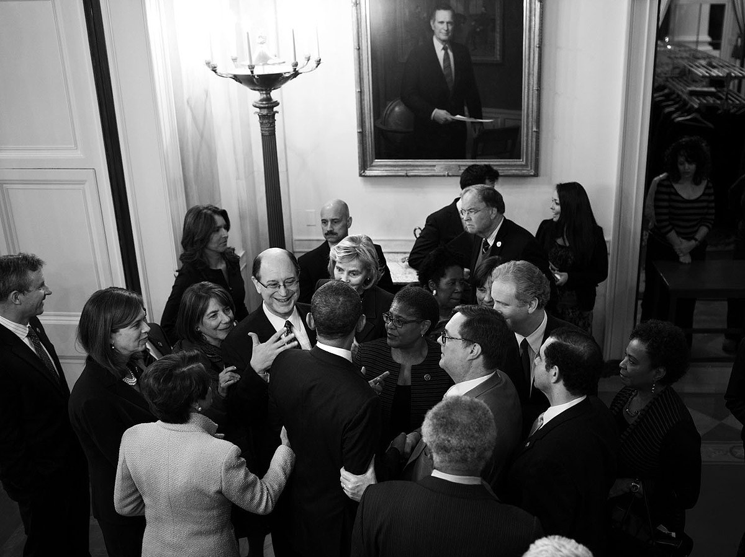
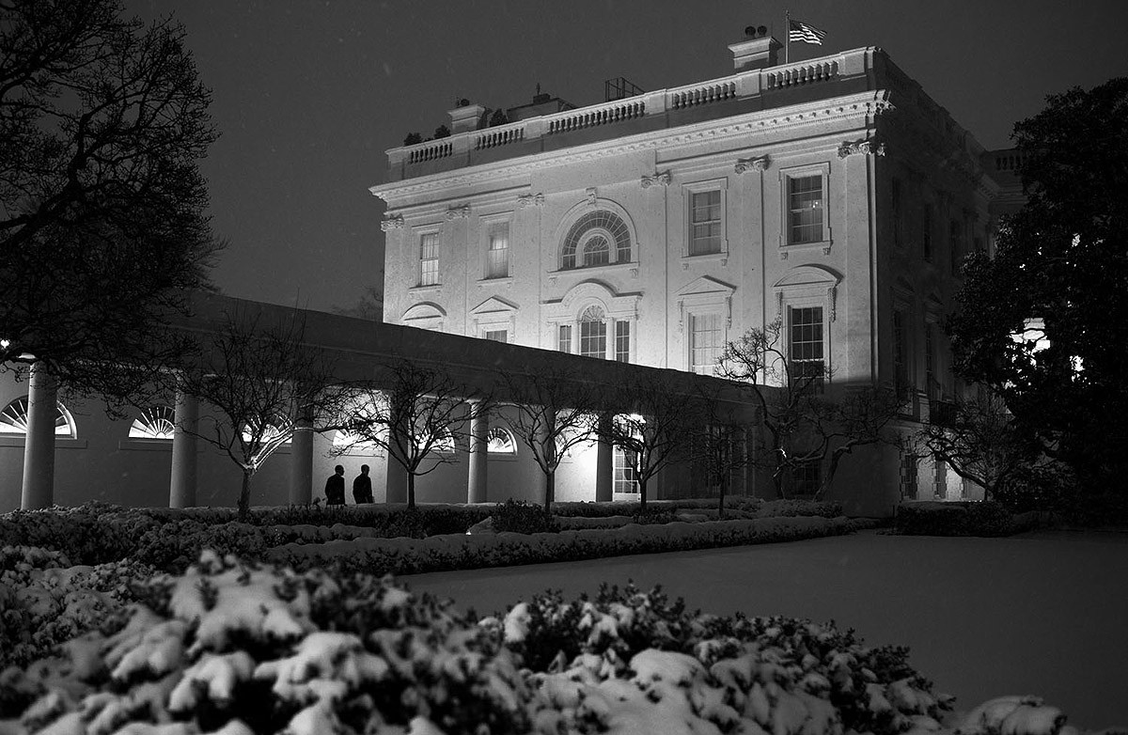
Приложение 5.2 Фотографии с жителями города
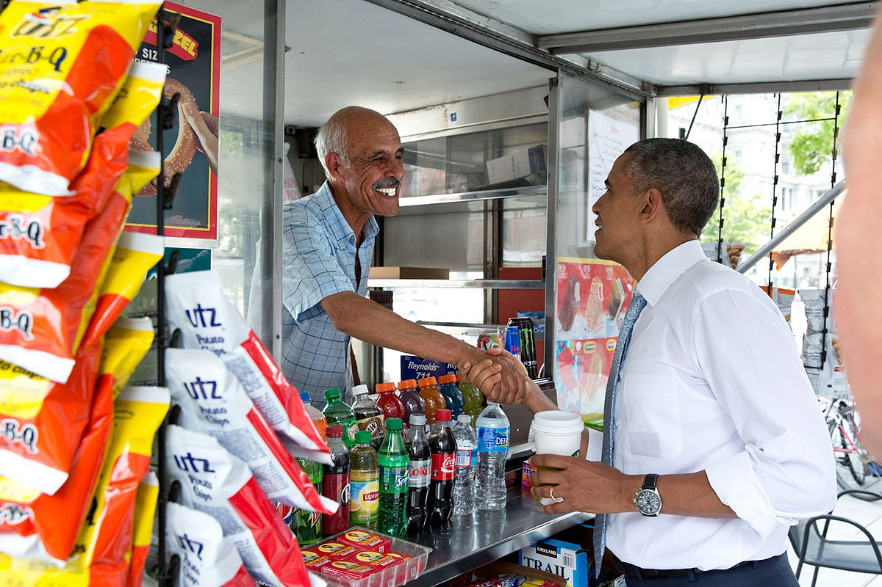

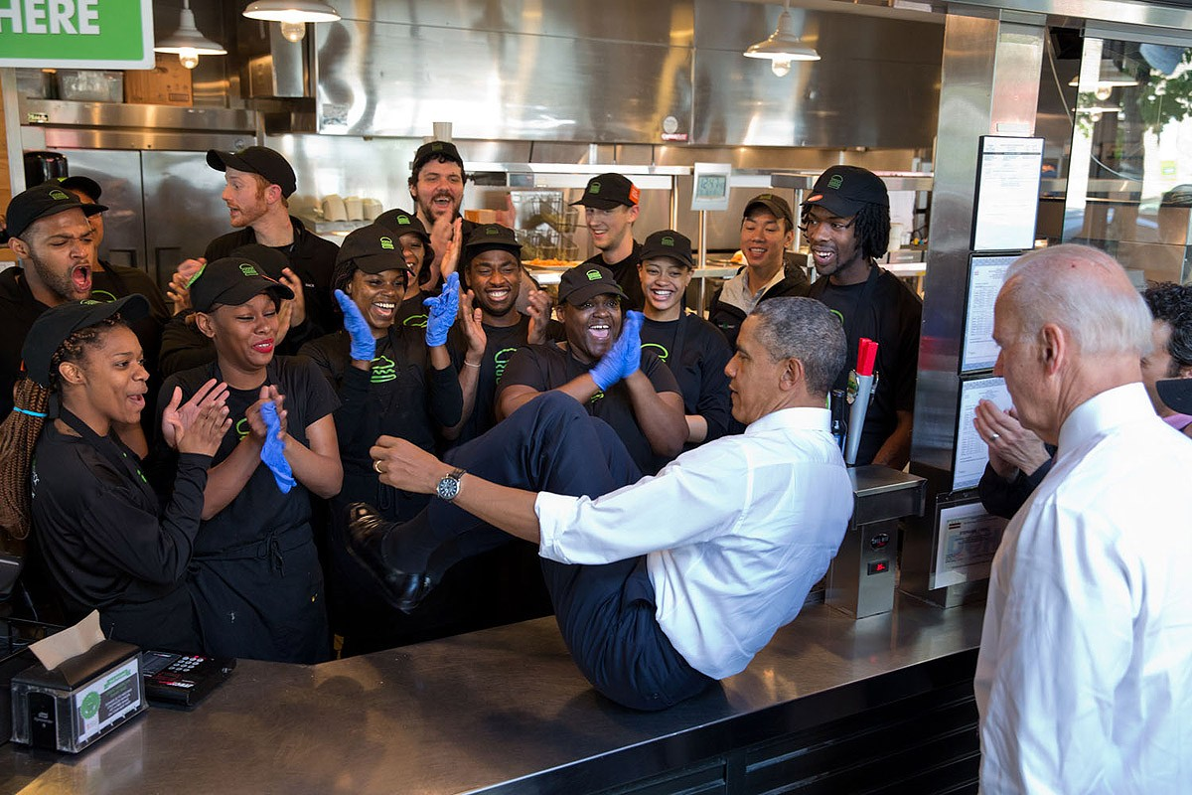
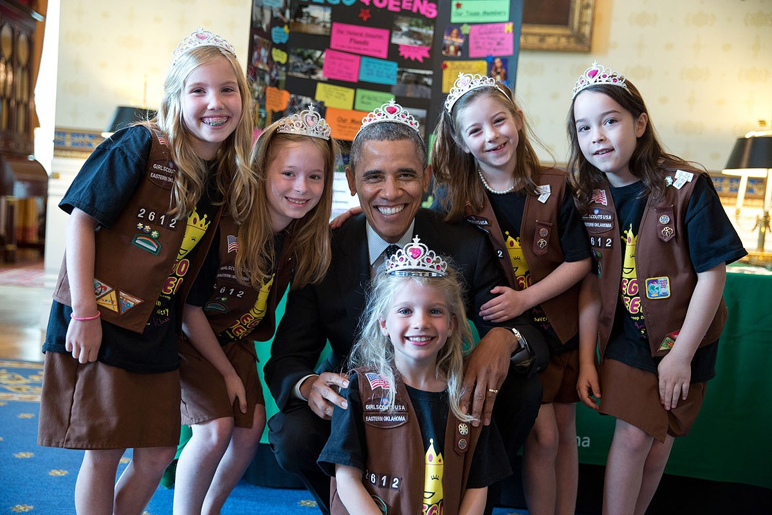
Приложение 5.3 Фотографии с детьми

Приложение 5.4 Фотографии Первой леди
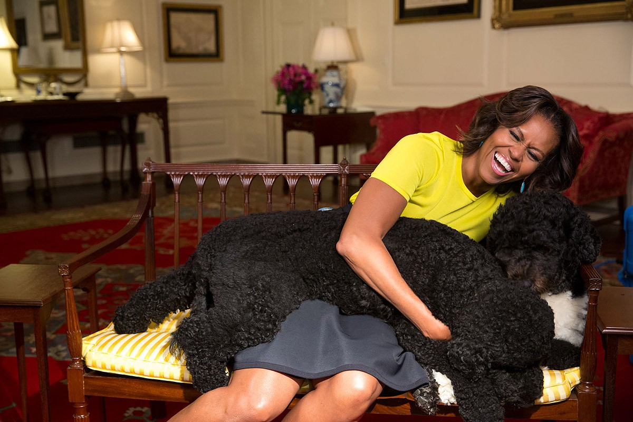

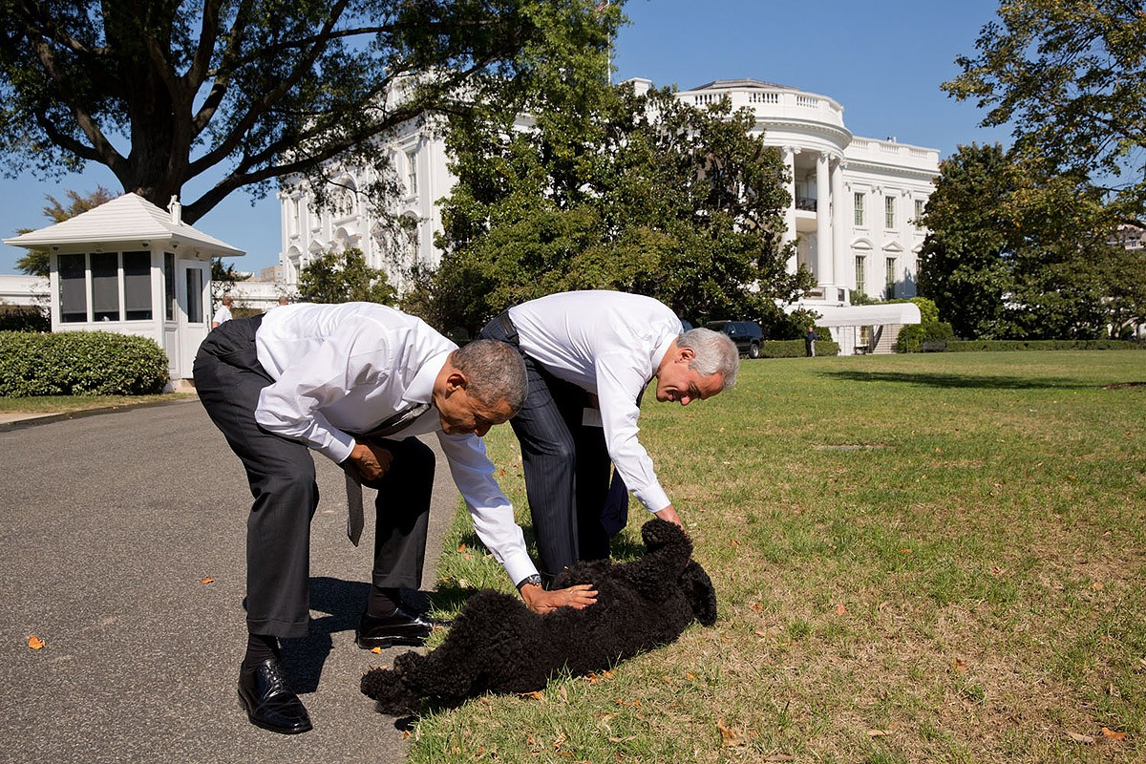
Приложение 5.5 Фотографии с животными

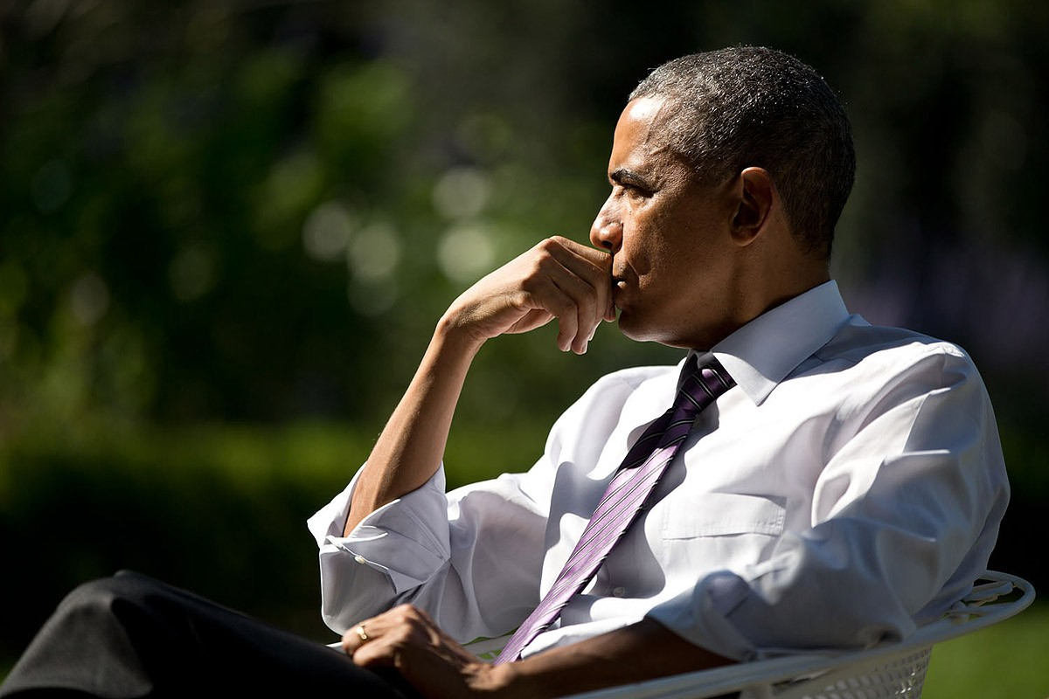
Приложение 5.6 Фотографии
Барака Обамы

Приложение 5.7 Фотографии без Барака Обамы

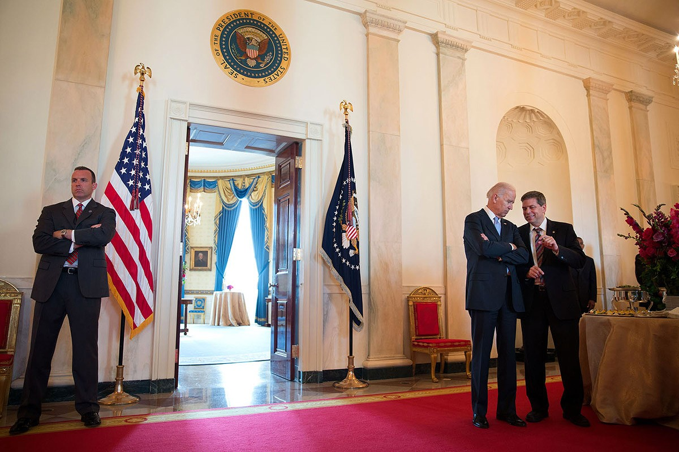

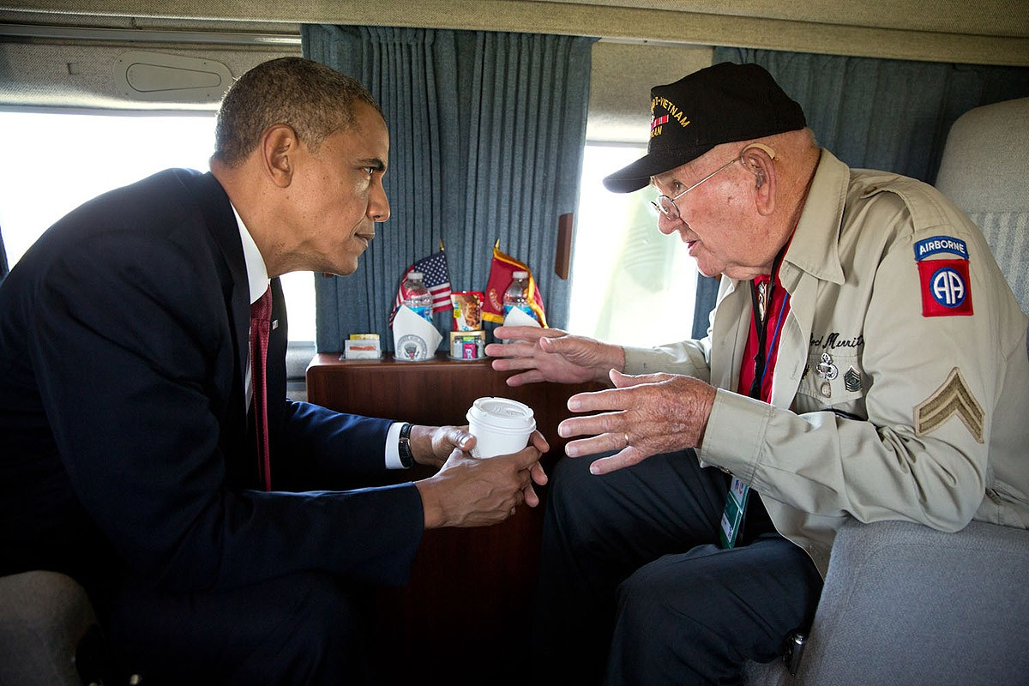
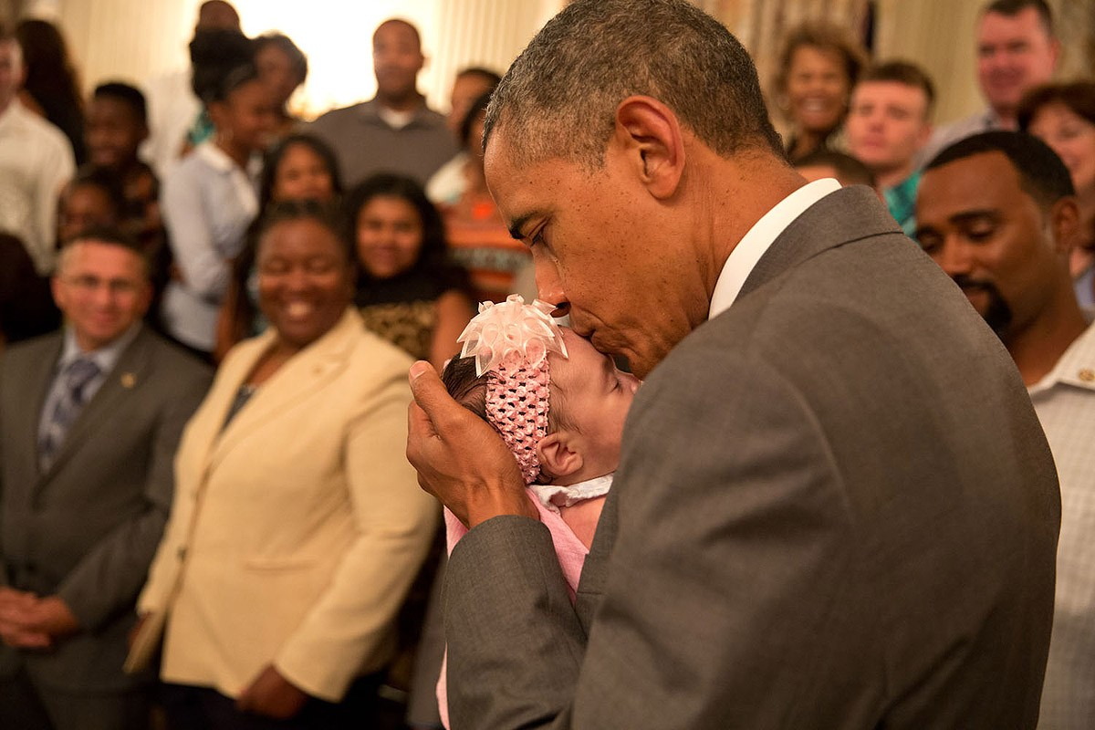
Приложение 5.8 Ракурсы Президента
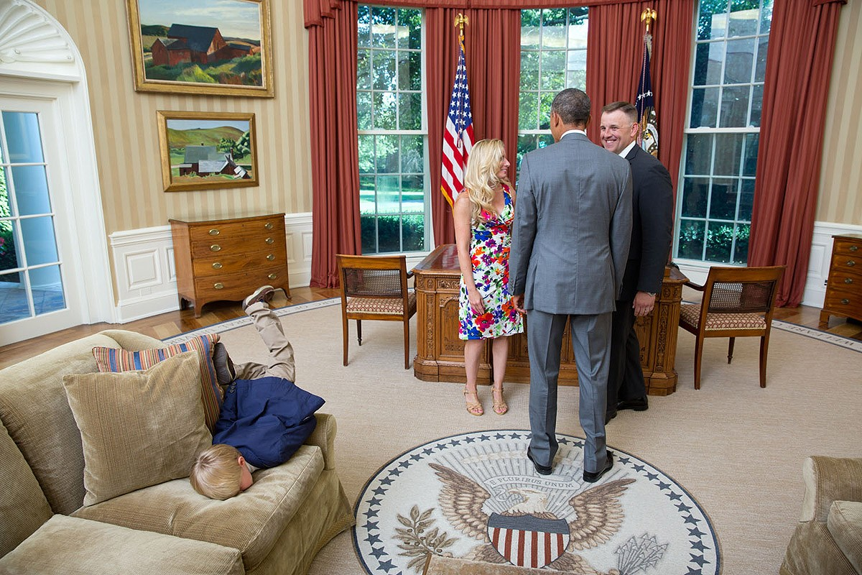

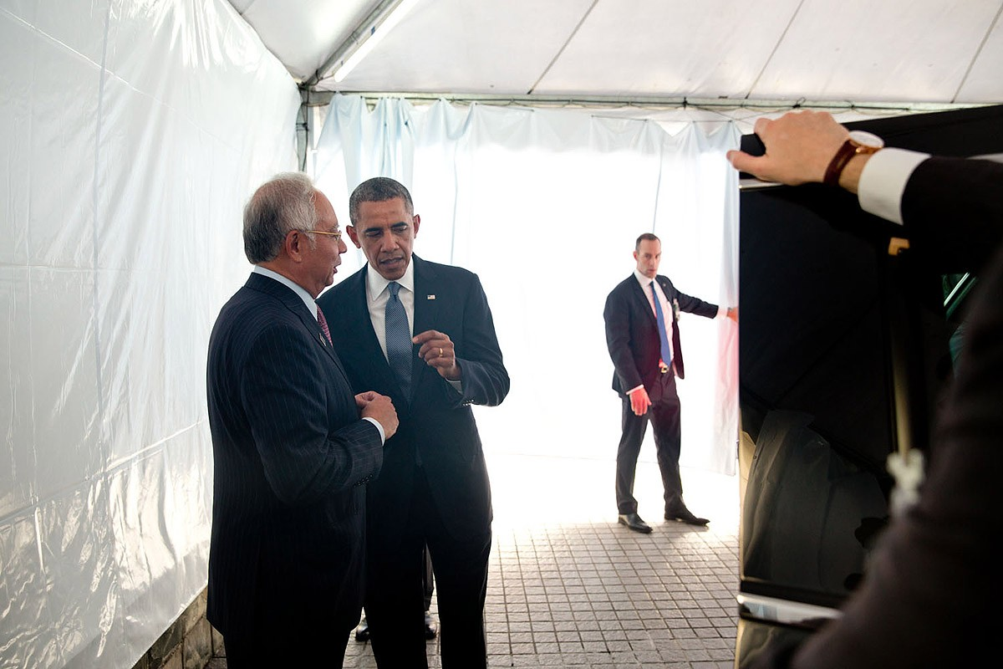
Приложение 5.9 Крупность изображения
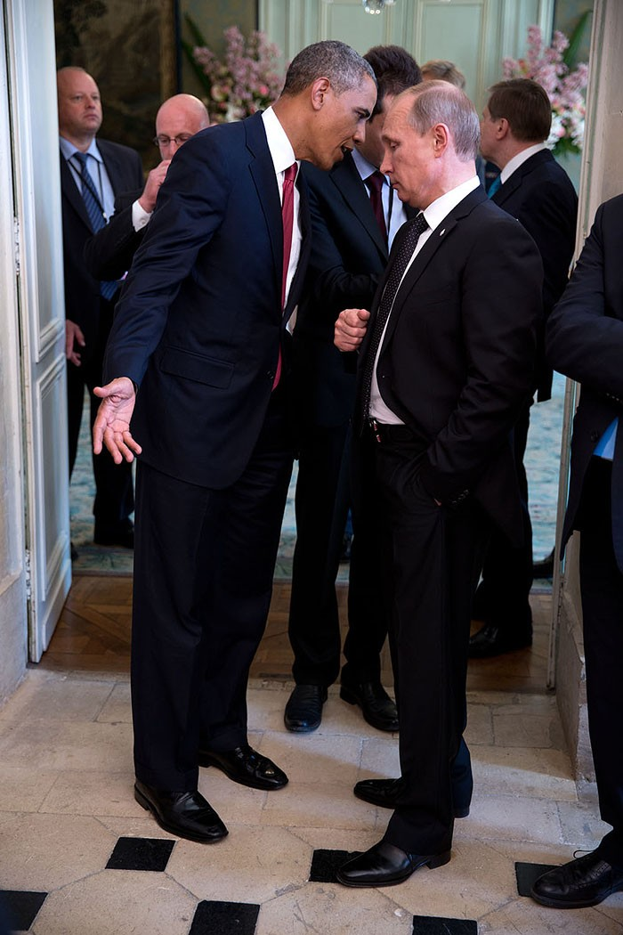
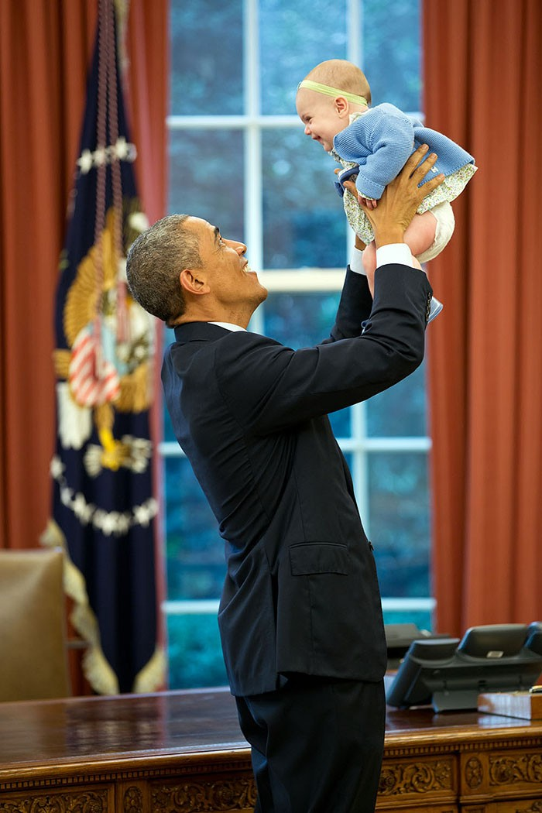

Приложение 5.10 выражение лица Президента

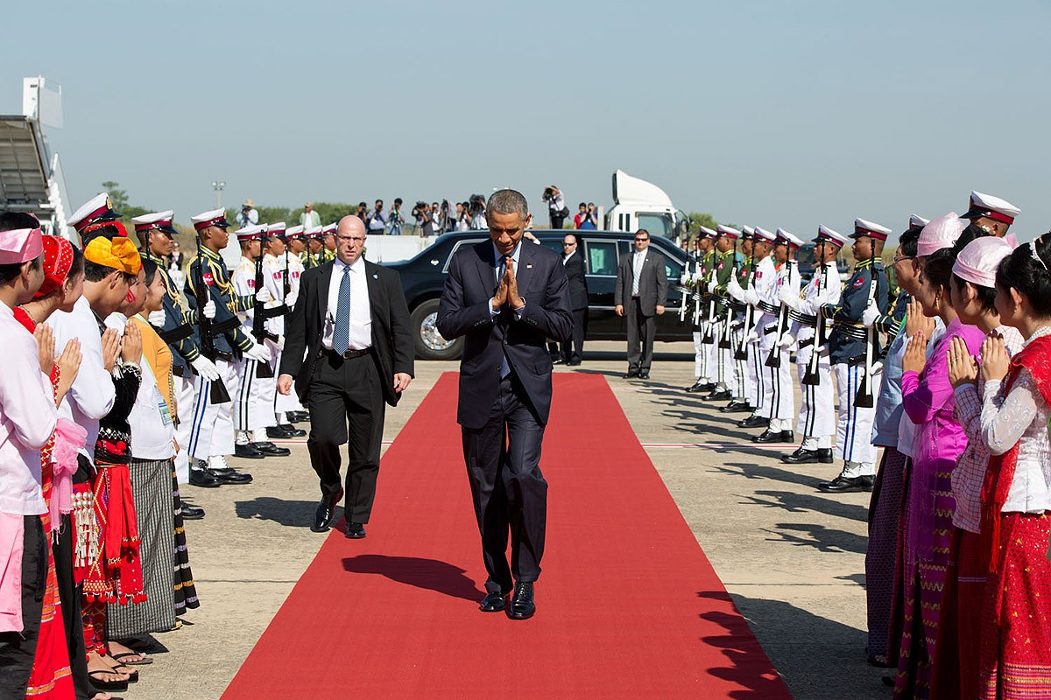
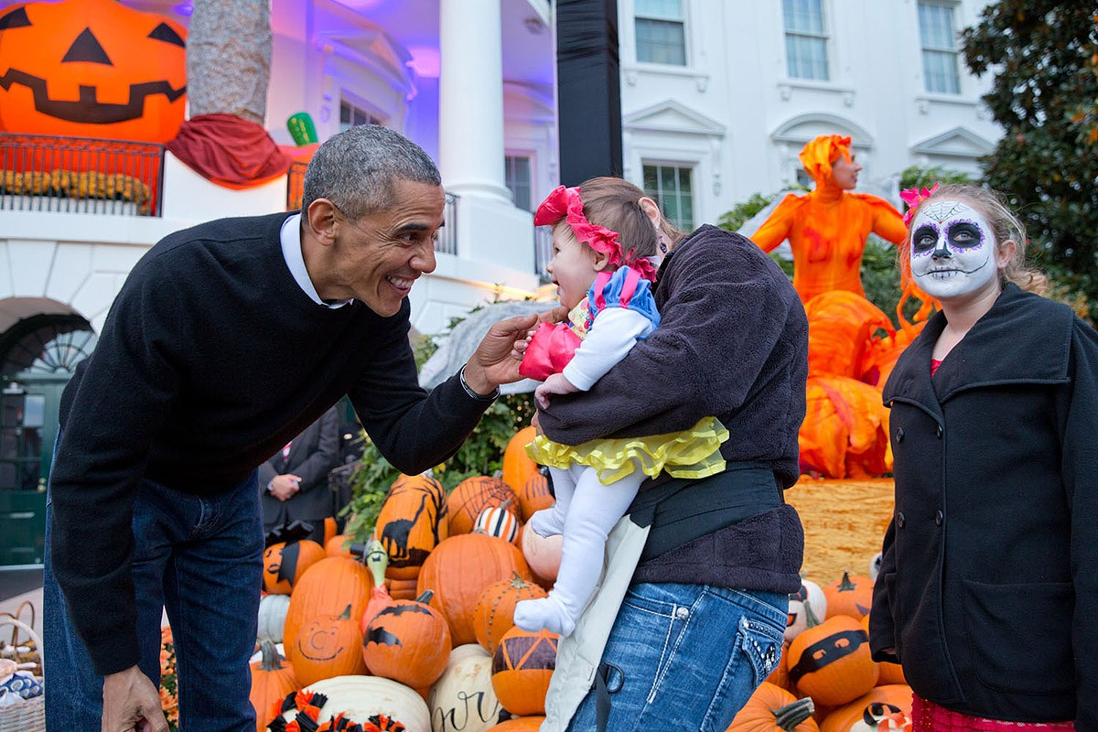

Лекции по фотожурналистике. Грация Нери [Электронный ресурс].URL: http://www.photographer.ru/cult/practice/400.htm (дата обращения 16.03.2016)
Лента.ру [Электронный ресурс]. URL: https://lenta.ru/conf/chumichev/(дата обращения (16.03.2016)
Документальная фотография, фотожурналистика и пресс фотография сегодня. Вопросы и ответы. [Электронный ресурс]. URL: http://www.photographer.ru/cult/theory/383.htm#.UCup_KnN_vY (дата обращения 24.02.2016)
Грация Нери. Лекции по фотожурналистике. [Электронный ресурс]URL: http://www.photographer.ru/ (дата обращения 27.02.2016)
Розов. Г. Искусство фотографии, АСТ, Астрель, Транзиткнига,2006. C. 257.
Там же. C. 259.
Гуревич С.М. Репортаж в газете. M., 1963. C. 167.
Розов. Г. Искусство фотографии.C. 224.
Роберт Д. Де Пьянт. Справочник для журналистов стран Центральной и Восточной Европы. WorldPressFreedomCommittee. 1990 . C. 54.
Gillian Rose. Visual Methodologies, SAGE Publications, 2007, С. 177.
Gillian Rose Visual Methodologies, SAGE Publications 2007, С. 180.
Тамже. С. 186.
Michael F.O. Brien Norman Sibley, The Photographic Eye, Davis Publications, С.28.
Gillian Rose Visual Methodologies, SAGE Publications 2007, С. 187
Роберт Д. Де Пьянт. Справочник для журналистов стран Центральной и Восточной Европы. C. 69.
Роберт Д. Де Пьянт. Справочник для журналистов стран Центральной и Восточной Европы 1990 Handbook for Journalists of Central and Eastern Europe World Press Freedom Committee The Newspaper Center С.45.
Морозов С. Композиция в фоторепортаже, Фотохроника ТАСС, 1941, С.77.
Там же. С 78.
Там же. С. 79.
Там же. С. 80.
Морозов С. - Композиция в фоторепортаже, С. 84.
Prophotos[Электронный ресурс]–URL: http://prophotos.ru/lessons/5458-piktorializm (дата обращения 4.02.2016)
Ансель Адамс. Жизнь и творчество [Электронный ресурс]–URL: http://club.foto.ru/classics/life/44/(дата обращения 4.02.2016)
Розов.Г. Искусство фотографии. C. 343.
Якоб Риис и его рассказ о темной стороне Нью-Йорка [Электронный ресурс]– URL: http://www.fotoisland.ru/fotografi-mira/yakob-riis-i-ego-rasskaz-o-temnoj-storone-nyu-jorka.html(дата обращения 07.04.2016)
Отец социальной фотографии - Льюис Уикс Хайн [Электронный ресурс]URL:http://www.dailyculture.ru/stati/mnenie/otets_sotsialnoy_fotografii_lyuis_uiks_khayn/ (дата обращения 07.04.2016)
История документальной фотографии, ее развитие и влияние на современный мир [Электронный ресурс]URL:http://prophotos.ru/lessons/4430-dokumentalnaya-fotografiya (дата обращения 03.03.2016)
Больше, чем фотограф [Электронный ресурс]. URL: http://www.adme.ru/zhizn-nostalgiya/bolshe-chem-fotograf-596455/(дата обращения 21.03.2016).
Советское фотоискусство [Электронный ресурс]. URL: http://www.fotokomok.ru/sovetskoe-fotoiskusstvo-istoriya-v-fotografiyax/ (дата обращения 14.09.2015)
Женщины в фотографии: Доротея Ланг. [Электронный ресурс]. URL: http://newslab.ru/article/505099(дата обращения 07.04.2016)
Хэкинг.Д. Фотография. Всемирная история. Эксмо, 2012. С. 255.
Birdinflight. [Электронный ресурс]. URL: https://birdinflight.com/ru/vdohnovenie/resursy/knizhnaya-polka-fotozhurnalistika-artura-rotshtejna.html(дата обращения 17.03.2015)
. Вечное сияние чистого разума.: блог о прекрасном. [Электронный ресурс]. URL: http://klementeena.ru/?p=1218 (дата обращения 07.04.2016)
Грация Нери. Лекции по фотожурналистике. [Электронный ресурс]– URL: http://www.photographer.ru/ (дата обращения 27.02.2016)
Там же.
Грация Нери. Лекции по фотожурналистике. [Электронный ресурс]– URL: http://www.photographer.ru/ (дата обращения 27.02.2016)
Караван историй [Электронный ресурс]. URL http://7days.ru/caravan-collection/2015/7/vladimir-musaelyan-brezhnev-kotorogo-ne-znali.htm (дата обращения 07.04.2016)
Интервью с Дмитрием Донским (13.03.2016 ). Полный текст интервью – Приложение 2
Интервью с Алексеем Дружининым (26.03.2016 ). Полный текст интервью – Приложение 3
См. Приложение 3
См. Приложение 3
См. Приложение 4
См. Приложение 4
См. Приложение 3
Cайт Белого Дома.[Электронный ресурс] – URL: // https://www.whitehouse.gov/ (даты обращения 8.04.2016)
Pravda.ru [электронный источник] URL: http://www.pravda.ru/news/world/northamerica/usacanada/04-11-2014/1234033-america-0/ (дата обращения 28.04.2016)
Официальный сайт Белого Дома [Электронный ресурс] URL: https://www.whitehouse.gov Грация Нери. Лекции по фотожурналистике. [Электронный ресурс]– URL: http://www.photographer.ru/ (дата обращения 27.02.2016)

